山区洪涝灾害下无人机运输与通信协同优化
摘要
山区洪涝灾害常导致道路中断、通信基站损毁，无人机成为打通“最后一公里”应急物资投送与通信保障的关键装备。本文围绕临时调度中心 O01 与 15 个服务区、 80 个不可拆货箱、 8 架异构运输无人机、 2 架中继无人机构成的协同任务，建立了一套物理口径统一、四问层层递进、结果可独立复算的模型体系，并对若干违反直觉的结论给出了严格论证。
对于问题一，首先由 30m 数字高程模型（DEM）沿航段采样最高地面高程，按“最高点+50m”确定巡航海拔，逐段求得 240 条航段的水平距离、爬升与下降高度。据此建立载荷—航程关系 L_{g}(q) = L_{g0} − (L_{g0} − L_{gF})(q/Q_{g})^{3/2} 与逐段能耗模型：水平巡航能耗由航程反推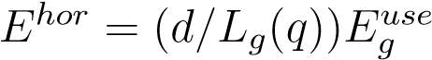，爬升附加能耗按效率折算 E^{up} = mgh⁺/η_{up}，下降能耗效率为 0 故不单独计。最大安全载荷由能量约束取等号定义，因指数3/2无初等反函数，用单调性+ Brent 法数值反解，回代相对误差5.6×10₋¹⁵ 。结果表明结构载重而非能量才是主导约束：A 型 15/15 个服务区全部受 Q_{g} 约束，B 型 14/15，仅 C 型在 5 个远距离服务区受能量约束（如 S008 反解得 58.99kg）。随后把每个服务区化为质量— 体积二维装箱问题用 FFD 求解，并推导 Martello–Toth 型解析下界。最终得到 18 个架次
（全部 C 型）的组批方案，逐服务区等于解析下界，架次数维度可证最优；总运输能耗
75.07kWh，累计作业 9.37h 。 ρ_{g} 敏感性显示：ρ_{g} 由 0.20 增至 0.35 使架次由 18 增至 25
、能耗升至 106.60kWh；ρ_{g} ≥ 0.375时部分远距离服务区即使空载也无法返航，问题开始无可行解。
对于问题二，将单点往返扩展为异构多点多架次调度，联合决策货箱组批、访问顺序、机型、实体无人机、共享电池与各架次开始时刻。多点串飞的载荷沿航段递减、能耗必须逐段累加，交接时间按∑站(t_{h0} + k_{s}t_{h1}) 逐站累加。采用“构造—选序— 局部搜索—时段驱动贪心派发”四阶段求解，并以两阶段充电模型刻画电池周转；其中首批箱按机队槽位轮转播种（4 架 A → 2 架 B → 2 架 C），派发平局按最小松弛量
slack = min_{b}(d_{b} −t^{deliver}_{b} )而非能耗决出。得到 25 个架次（A 型 8 + B 型 10 + C 型 7，8 架无人机全部投入使用）、总能耗 77.30kWh 、完工 3.02h（10855.1s）、期望送达准时率 100.0%（80/80 箱全部按时送达），首批违规与期望违规均为 0 箱。压缩架次数的正确做法不是调高架次权重：单纯的“权重法”虽能把架次数压到 25，却会让真实排程冒出 4 箱超期（准时率降至 95.0%）而目标函数看不见——把每违规箱权重取1与取 10³ 得到逐位相同的结果，证明该目标对真实违规是盲的；本文改为以“真实调度器判定 0 违规”为硬前提、以“架次数最少”为唯一方向，对每一次两两合并（必要时升级机型）与整装重排都过一遍真实调度器、不通过即回退，并修掉局部搜索 relocate 走法缺失 frozen 保护、会把货箱搬出首批专架次的缺陷。为验证方案，本文用 240 条航段缓存对全部架次做了逐段独立复算：能耗与方案上报值一致（总能耗均为 77.3016kWh）、全部架次满足能量预算，资源占用区间零冲突、结束时刻自洽偏差最大 0.078s；独立校验器报出的违规为 0 条（含时限类）。四目标权衡对比表明：同构 C 型方案架次数最少（14），但完工 5.32h 、准时率仅 62.5%；本文“机队摊平”方案架次数多 11 个、能耗反而略低（77.30 vs 77.94kWh），换来完工时间下降 43% 、准时率 100.0%；25 个架次距理论下界 24（单轮机队容量 320kg / 0.886m³ 对比总需求 758kg / 2.011m³，至少 3 轮）仅高 1 个，质量装载率由 71% 提升至 79%（758/960）。需要说明的是，本文早期版本曾因机队坍缩（只评估同构机队、把 8 架异构机队压成 2 架 C 型在用）与派发退化（无违规时按能耗打破平局，使首波 8 个名额中 2 个被第二趟 S001 占用）而误判
“首批保障时限物理不可行”；修正后可见 60min 档服务区恰为 8 个、与 8 架无人机一
一对应，供给等于需求、恰好可行——60min 档最晚交付 3546.3s（S001，裕度 53.7s）
、 120min 档最晚 7164.5s（S003，裕度 35.5s）、 180min 档最晚 7966.6s（S009）。
对于问题三，新增连续通信约束：运输无人机在爬升、巡航、下降与投送全程不得中断。先对问题二方案做直连诊断，沿完整轨迹以 ∆t = 2s 逐时刻采样并做直连 > 中继 > 中断三态判定，发现 25 个运输架次中 20 个存在直连中断（占 80.0% 、平均中断占比 28.4%），另 5 个架次全程直连可用，中继无人机因此是必需项。链路预算给出三条链路的双向门限：直连 122dB 、中继接入 116dB 、中继回传 126dB，接入段最弱，故中继应贴近作业空域而非贴近网关。将“连续轨迹 × 连续选址”降维为可验证的充分条件——存在单点 P 使轨迹每一时刻满足“直连 ∨（接入 ∧ 回传）”，在 400m 网格的 1885 个候选点上择优。最终给出 20 个中继架次，需保障的 20 个架次全部由单一悬停点实现 100%（20/20）全程连续通信覆盖；运输能耗 77.30kWh +中继能耗 4.83kWh =
82.14kWh（中继仅占 5.9%），联合完工 3.15h（11323.3s），独立校验器报出 0 条违规。
对于问题四，把“同一架次涉及的服务区必须划入同一任务组”这一硬规则形式化为服务区图上的等价关系，任务分区即求连通分量（原子单元）。对问题三的 25 个架次构图，其中 12 个多点架次把 15 个服务区串成 3 个连通分量（原子单元）——其中两个单元各只含 1 个服务区（S010 、 S014），第三个单元含其余 13 个服务区。因此合法组数 K 受原子单元拓扑支配：K = 2 与 K = 3 均可由原子单元直接合并得到、改动 0 个架次。本文进一步定位出 6 个桥接架次（T019 、 T017 、 T018 、 T021 、 T024 、 T025）。资源核算表明 K=1/2/3 的四类资源总量为 32/34/37（台 · 组）、组间不均衡度为 0/1.8517/2.7035 、最大组工作量由 13.95h 降至 13.00h，即分区不节省资源（总量随 K 单调上升）却能降低单组峰值工作量；即使 K = 1也已出现缺口（A 、 B 、 C 三型共享电池各缺 1 组），随分组增加缺口进一步扩大。
本文的主要特色在于：①物理口径唯一——附录给定的时间、能耗、充电、链路公式只在公共层实现一次，四问共用，杜绝了口径分叉；②结果可独立复算——用 240 条航段缓存对问题二全部 25 个架次逐段重算，与求解器上报值一致，独立校验器确认问题二、问题三的违规均为 0 条；③敢于纠正否定性结论——早期版本因“机队坍缩+派发退化”两处建模缺陷误判“首批保障时限物理不可行”，本文用“8 架无人机 ↔ 8 个 60min 服务区”的供给—需求对偶将其证伪并给出轮转播种与最小松弛量派发；问题四则由精确的图论计算给出“K = 2、 K = 3均可零架次改动分区”的结论。
关键词：无人机应急物流；载荷—航程关系；二维装箱；多点多架次调度；连续通信约束；中继选址；图连通分量；可行性校验

一、引言与问题重述
1.1 问题背景
我国南方山区地形起伏剧烈、沟谷深切，洪涝灾害发生后常出现道路塌方中断、电力与通信基站损毁的复合灾情。此时地面车辆难以在黄金救援期内抵达受灾村镇，“最后一公里”的物资投送与应急通信保障成为救援成败的关键。无人机具有起降场地要求低、受地形阻隔影响小、可快速部署的优点，已在应急物资投送、灾情侦察与临时通信中继等场景中得到应用 [1–3] 。
然而山区场景下的无人机运用面临三重耦合困难：其一，地形起伏直接决定航段必须爬升的高度，进而通过爬升能耗与载荷—航程关系影响单架次能力；其二，山体遮挡会造成视距链路中断，而应急通信要求运输无人机在爬升、巡航、下降与投送全程保持通信，必须引入中继无人机并合理选址；其三，机队规模、机型异构程度、共享电池数量与充电周转时间共同构成资源约束，使“能否按时送达”不再只是路径优化问题，而是机队并行能力与调度规则共同决定的资源—调度耦合问题。
本文以某山区乡镇的洪涝灾害救援为背景。临时调度中心 O01 同时是固定通信网关 G01 的所在地，下辖 15 个服务区，共需投送 80 个不可拆分的货箱，其中 30 个为“首批保障”货箱并附带更严格的截止时间。可用装备为 3 种型号共 8 架运输无人机、 2 架中继无人机，以及按机型独立配置的共享电池与中继能源组件。区域 30m 数字高程模型（DEM）与通信链路预算参数由附件给出。
1.2 问题重述
问题 1（单点往返运输能力与货箱组批）：针对 3 种运输机型与 15 个服务区，确定每种机型在各服务区的最大安全载荷；在此基础上为每个服务区设计货箱组批方案，在满足载质量、装载体积与返航安全能量余量的前提下，综合往返架次数、总运输能耗与累计作业时间说明目标间的权衡关系，并分析返航安全余量 ρ_{g} 变化对结果的影响。
问题 2（异构无人机多点多架次运输调度）：允许单个架次访问一个或多个服务区，联合确定货箱组批、服务区访问顺序、运输机型、具体执行的实体无人机、共享电池分配与各架次开始时刻，在货物不可拆、载质量与体积、返航安全余量、无人机与电池数量以及充电周转等约束下，优化配送及时性、全部任务完成时间、运输能耗与架次数，并检验方案的资源可行性。
问题 3（通信约束下的运输与中继联合调度）：在问题 2 的基础上引入连续通信约束—— 运输无人机在爬升、巡航、下降及物资投送阶段均应保持通信。需联合确定中继无人机的悬停位置（含平面位置与飞行海拔）、服务时段与能源组件分配，在悬停离地高度上限、返航电量、不允许多跳转发等约束下，给出运输与中继的联合调度方案，并说明货箱交付、资源使用与通信保障三类情况。
问题 4（救援任务分区与资源配置优化）：以问题 3 的联合调度方案为基础，将 15 个服务区划分为 2 组与 3 组两种任务分区方案，保持问题 3 已确定的货箱组批、访问顺序、任务安排与通信保障关系不变，且同一运输架次涉及的服务区必须划入同一任务组；各任务组仅承担本组任务、资源不得跨组调配。需核算每组独立执行所需的运输无人机、共享电池、中继无人机与中继能源组件数量，并从配置规模、资源冗余、组间工作量均衡与资源缺口四方面比较两种分区。

1.3 总体技术路线
围绕上述四个层层递进的问题，本文确立“统一口径→逐问建模→独立校验”的技术路线：先构建四问共用的公共物理与通信模型，杜绝口径分叉；再按问题一到问题四依次求解，后一问严格继承前一问的方案；最后用独立复算对全部结果做交叉验证。全文技术路线如图 1 所示。
如图 1 所示，全文沿“破题分析—数据口径—建模寻优—求解结果—评价推广”五个层次递进展开。第一层把总命题“运输与通信协同的四问递进优化”拆分为载荷与组批、异构调度、中继覆盖、分区配置四个并列子问题；第二层明确数据来源（附件基础数据、 30m DEM 、题给链路参数）与三条核心口径（航段取最高高程+50m 、下降能耗不单独计、电池两阶段充电）；第三层给出四问各自的核心方法，并归因出三条机制性结论（结构载重主导、异构机队必须混编以取得并行度、中继接入段最弱）；第四层在统一物理口径下横向对比四问结果，其中“通信覆盖 100%（20/20）”与“合法组数受原子单元拓扑支配（原子单元 3 个，K =2、 K =3均可零架次改动实现）”是最具区分度的两个结论；第五层给出模型检验、灵敏度分析与推广方向。

二、总体分析

2.1 数据特征分析

2.1.1 空间与地形
16 个任务节点（1 个调度中心 O01 与 15 个服务区）的坐标为 WGS84 经纬度，节点地面海拔介于 127.7∼444.5m，需保护人口合计 3422 人。由于经纬度直接计算欧氏距离会产生显著误差，本文统一先投影到米制平面坐标系再计算水平距离。区域 30m DEM 覆盖经度109.03◦ ∼109.45◦ 、纬度22.86◦ ∼23.22◦，高程范围 41.69∼1132.86m 。需要特别说明的是，附件 DEM 为数字表面模型（DSM，含植被与建筑），本文按原样使用、不做“去建筑”处理，因此净空与遮挡判定结果偏保守，对安全性有利。地形对空中视距链路的影响已有较多实测研究，山地场景下的空-地信道建模可参考文献 [4] 。
如图 2(a) 所示，15 个服务区以调度中心 O01 为中心呈扇形分布，最远者（S008）距 O01 达 8.08km，最近者（S011）仅 2.81km；气泡大小反映需保护人口，S001 以 2100 人
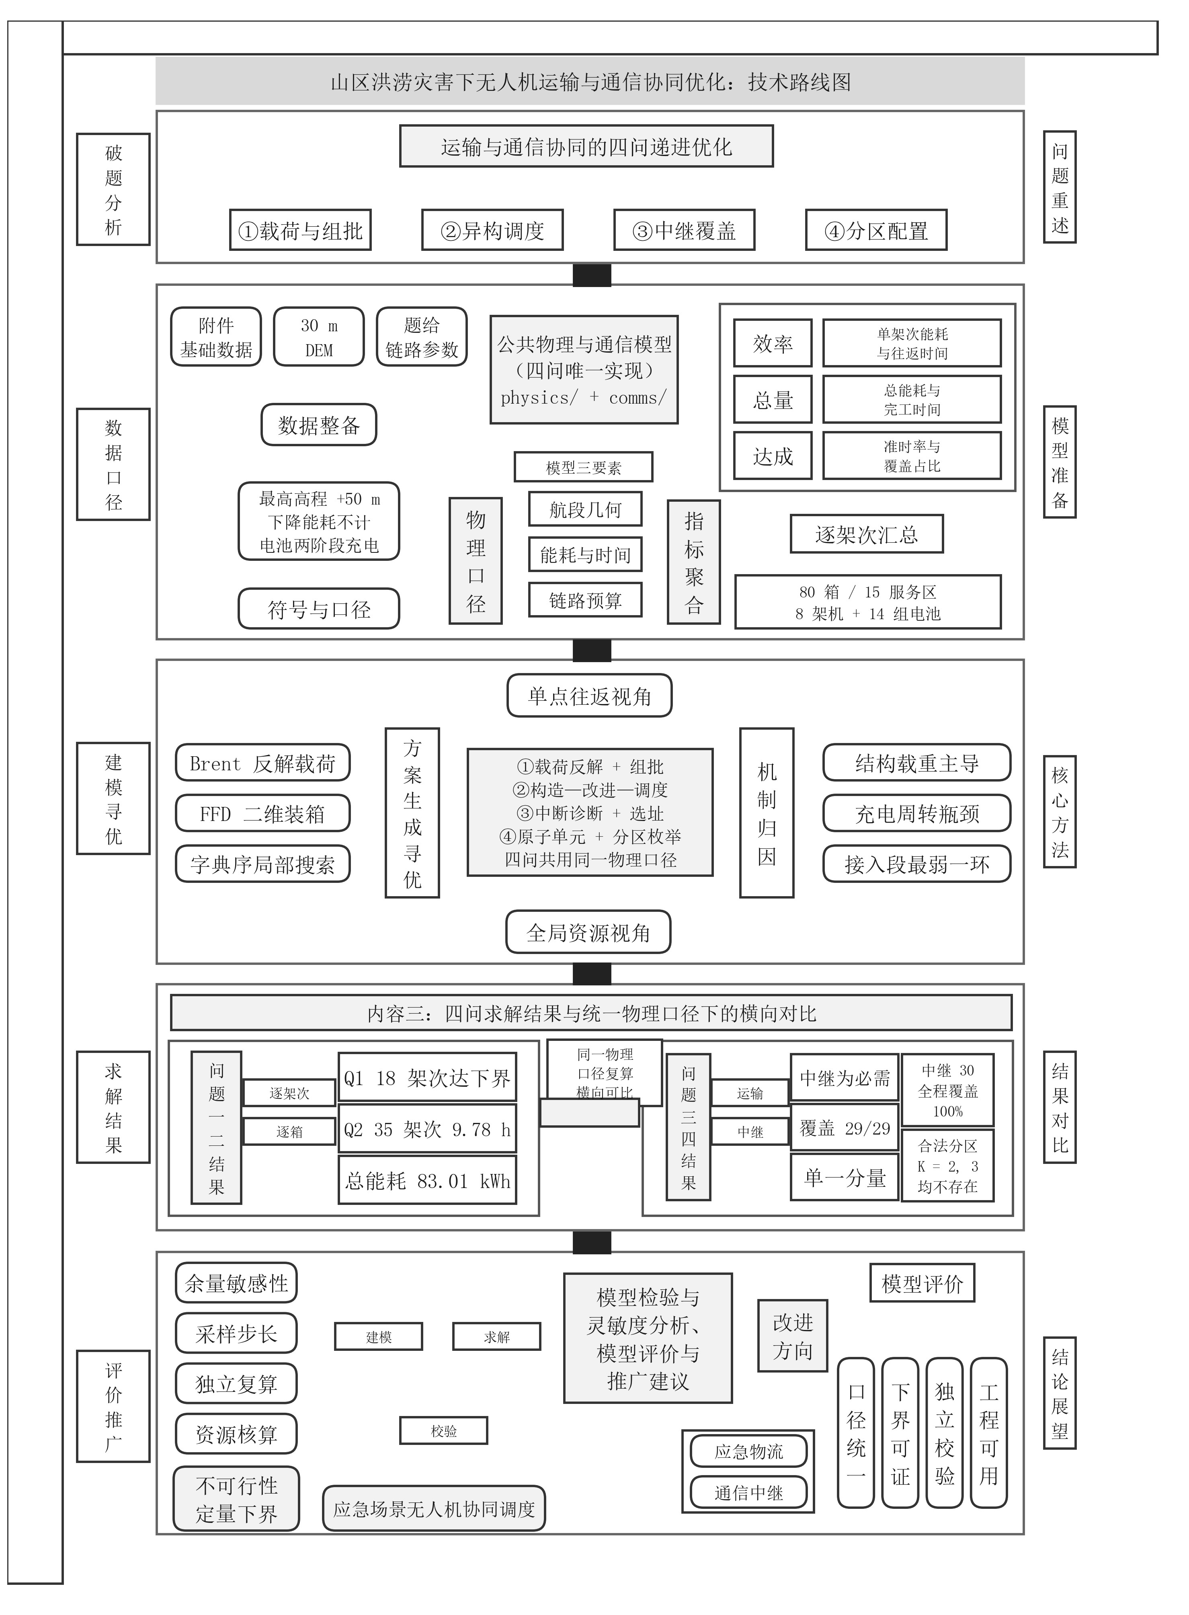
图 1 全文技术路线图
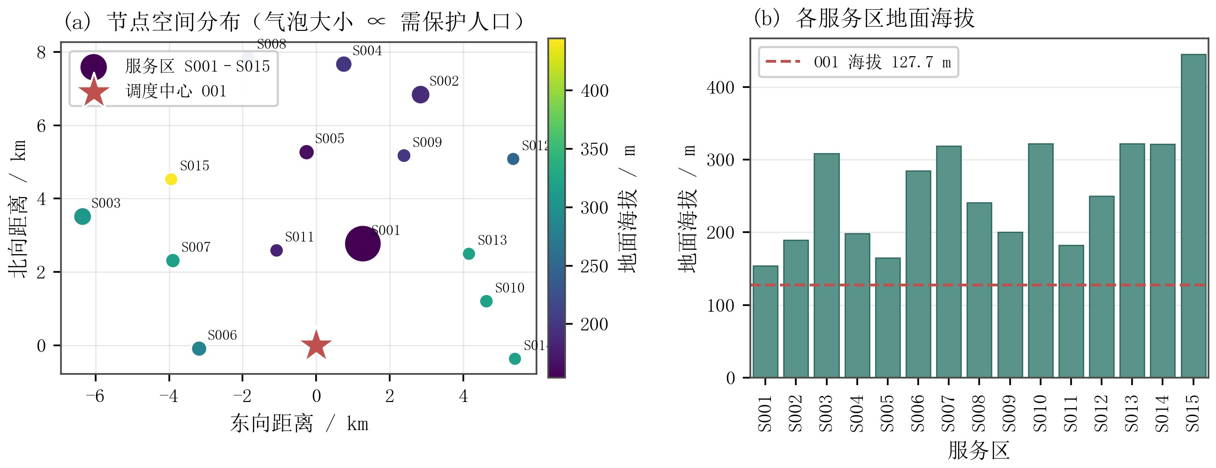
图 2 任务节点空间分布与地面海拔
显著高于其他服务区。图 2(b) 显示服务区地面海拔差异悬殊，最低的 S001 为 154.0m，最高的 S015 达 444.5m，这一差异将通过爬升能耗直接影响各服务区的最大安全载荷。
需要强调的是，山区场景下航段的爬升高度并非由两端点海拔决定，而取决于沿线最高地面高程。图 3 给出了全部 240 条有序航段的几何特征。
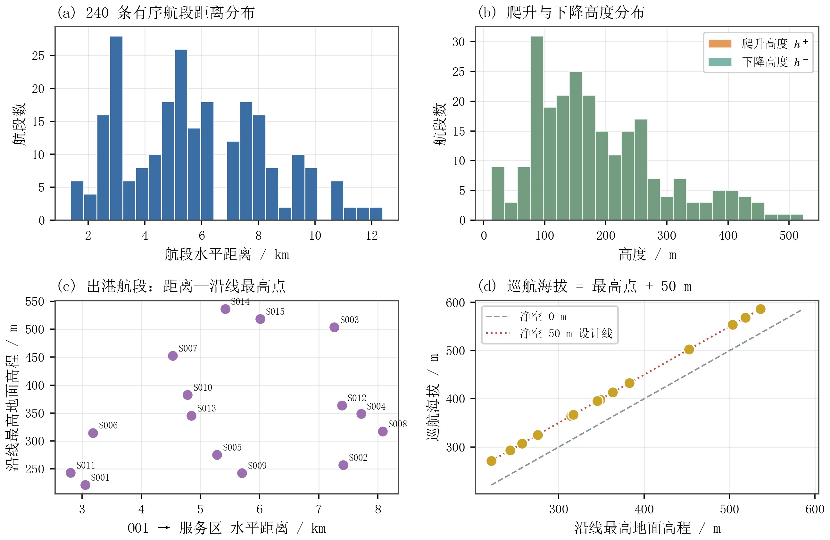
图 3 航段几何特征与巡航海拔确定规则
图 3(a) 表明航段水平距离集中在 1.4∼12.4km；图 3(c) 显示各出港航段的沿线最高地面高程可达 536m，显著高于服务区自身海拔（如 S003 地面海拔 308.5m，但其航段沿线最高点为 503.6m），这印证了“必须沿航段采样最高点”这一口径的必要性——若只取两端点高程，将低估爬升高度约 200m，进而低估能耗。图 3(d) 验证了本文采用的巡航海拔规则：所有航段均严格落在“最高点+50m”的设计线上。

2.1.2 物资与时限
80 个货箱分为 4 类，其质量、体积与时限特征如表 1 与图 4 所示。
如图 4(a) 所示，饮用水箱数最多（36 箱，占 45%），其次为应急食品（19 箱）、医疗物资（16 箱）与生活卫生用品（9 箱）。图 4(c) 揭示了一个对组批十分关键的事实：同一类物资的单箱质量与体积取值唯一（医疗 3kg/0.012m³、饮用水 14kg/0.027m³ 、应急食品 8kg/0.028m³ 、生活卫生用品 6kg/0.035m³），因此箱与箱之间不存在个体差异，组批问题退化为按类型计数的问题。值得注意的是各类物资的“轻泡”程度差异很大：生活卫生用品的单位质量体积为 5.83L/kg，而饮用水仅 1.93L/kg 。这意味
表 1 分类物资总量统计

物资类型 箱数 总质量/kg 总体积/m³ 单箱质量/kg 单箱体积/m³

饮用水 36 504 0.972 14.0 0.027 应急食品 19 152 0.532 8.0 0.028 医疗物资 16 48 0.192 3.0 0.012 生活卫生用品 9 54 0.315 6.0 0.035
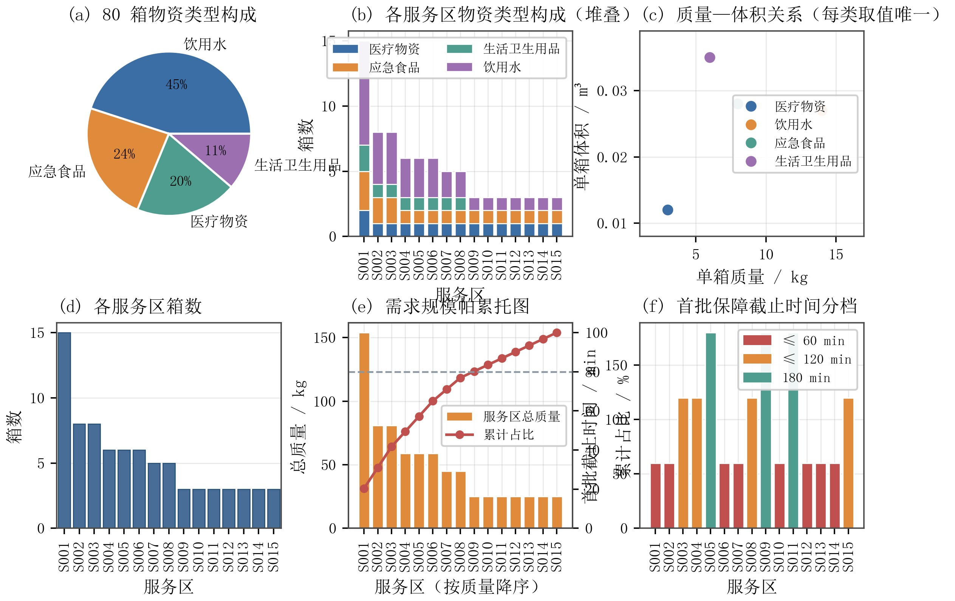
合计
80
758
2.011
—
—
图 4 货箱数据特征
着质量约束与体积约束会在不同的服务区分别起主导作用。
图 4(d) 显示 S001 的箱数（15 箱）远超其他服务区（多数为 3∼8 箱），图 4(e) 的帕累托图进一步表明前 4 个服务区（S001 、 S002 、 S003 、 S004）即占全部物资质量的约 47%，需求在空间上高度不均衡。
时限方面有两点必须严格区分：首批截止时间仅约束“是否首批保障=是”的 30 个货箱，且每个服务区恰好 2 箱（医疗 1 +饮用水 1）；期望送达时间则对全部 80 箱都有约束。如图 4(f) 所示，首批截止时间呈 60/120/180min 三档分布，其中 8 个服务区的首批截止为 60min（S001 、 S002 、 S006 、 S007 、 S010 、 S012 、 S013 、 S014）
——这一数目恰好等于运输无人机总数（8 架），因此问题二只需让每架无人机在 t =0 各认领 1 个高紧迫服务区，即可满足全部首批时限；反之，若把机队压缩为单一机型使
用，这一“供给 = 需求”的对偶就会被破坏（详见第六、节）。

2.1.3 装备与链路
3 种运输机型的核心参数如表 2 所示。
表 2 三种运输机型主要参数

参数 | A 型 B 型 C 型
最大载货质量 Q_{g} / kg | 25 30 80
可用装载体积 V_{g} / m³ | 0.060 0.073 0.250
巡航速度 v_{g}^{c} / (m·s⁻¹) | 12 | 15 | 15
空载标准航程 L_{g0} / km | 25 | 28 | 26
满载标准航程 L_{gF} / km | 20 | 16 | 12
电池可用能量 E_{g}^{use} / kWh | 4.5 | 4.0 | 8.0
爬升速度 v_{g}↑ / (m·s⁻¹) | 3.0 | 3.0 | 2.5
下降速度 v_{g}↓ / (m·s⁻¹) | 2.5 | 2.5 | 2.0
基础交接时间 / s | 150 | 150 | 180
每箱增加交接 / s | 30 | 30 | 36
返航安全余量 ρ_{g} | 20% 20% 20%
共享电池组数 / 组 | 6 4 4
等效完全充电时间 T_{full} / s 1800 2400 3000

三种机型的能力呈明显的“互补而非递进”关系：A 型航程最长（空载 25km）但载重最小（25kg）、货舱最小（0.06m³）；C 型载重最大（80kg）、货舱最大（0.25m³）但满载航程最短（12km），空载/满载航程衰减达 53.8% 。
图 5(a) 的归一化雷达图直观呈现了这一互补性：C 型在载货质量与装载体积两个维度上占优，A 型在航程维度上占优。图 5(b) 强调了一个容易被忽视的事实——满载航程相对空载航程的衰减幅度差异极大：A 型仅衰减 20%，而 C 型高达 53.8% 。正是这一差异，使得重载机型在远距离任务中会率先触及能量约束。
通信链路参数方面 [5]，附件对固定网关 G01 、运输无人机、中继接入端与中继回传端分别给出了发射功率与天线增益。需要特别注意的是，附件用单一符号 G 表示天线增益，即题目公式中的 G_{t} 与 G_{r} 取同一数值，但各主体取自身参数值。据此计算的链路预算如表 8 与图 6 所示。
由图 6(b) 可见，三条链路的双向门限依次为直连 122dB 、中继接入 116dB 、中继回传 126dB 。中继接入段（运输机↔中继）的门限比直连还低 6dB，这是“中继并
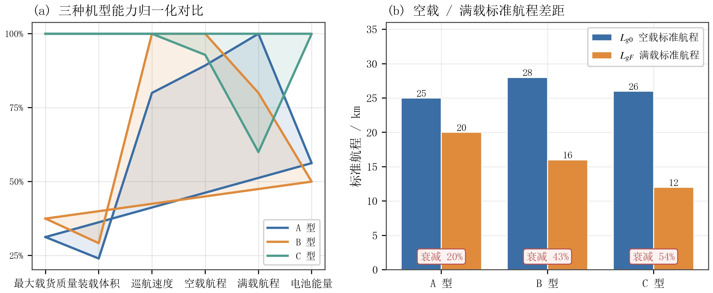
图 5 三种运输机型能力对比
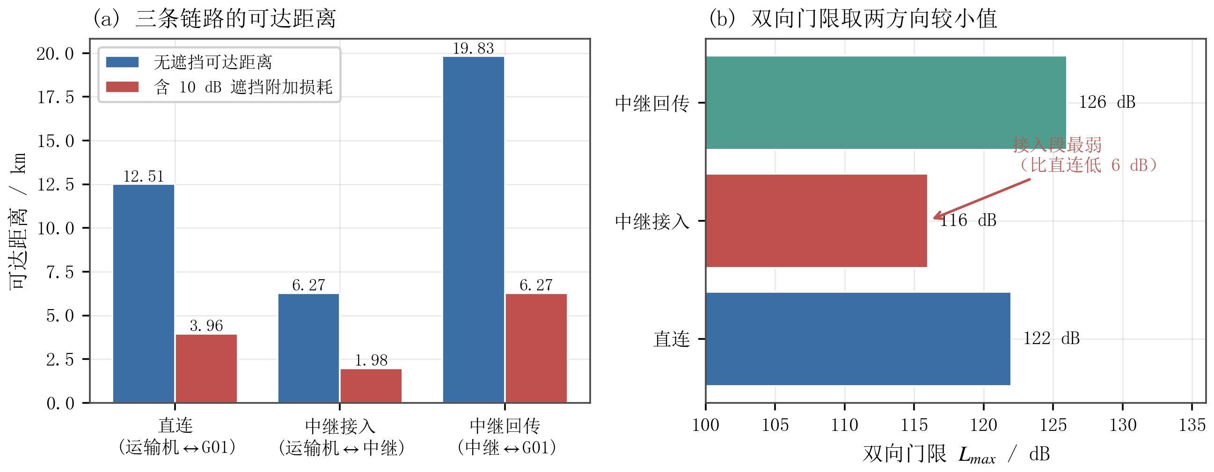
图 6 通信链路预算与双向门限
不总是更好”的量化依据。图 6(a) 进一步给出可达距离：接入段在无遮挡时仅 6.27km，叠加 10dB 地形遮挡附加损耗后骤降至 1.98km 。这两条结论共同决定了问题三中继选址的基本形态——中继必须贴近运输无人机作业空域，而非贴近网关。

三、模型假设与符号说明

3.1 模型假设
结合赛题附件给出的参数口径与山区应急救援的实际情形，本文作如下假设：假设 1 航段净空假设：无人机在航段上的巡航海拔取该航段所经过 DEM 像元的最高地面高程 +50m，即认为沿线地形与障碍物均不超过该高度，从而保证全程安全净空。
假设 2 作业高度假设：调度中心 O01 的作业高度取其地面海拔；各服务区的作业高度取地面海拔 +30m 。连续访问多个服务区时，每次投送后均从 30m 作业高度重新爬升
。
假设 3 下降能耗假设：附件给出的“下降能耗效率”为 0，故本文不单独计算下降附加能耗，下降段仅计入时间。
假设 4 巡航能耗口径假设：附件仅给出运输机的空载/满载标准航程与电池可用能量，未给巡航功率。本文按“飞满一个标准航程恰好耗尽一个可用能量”这一自洽口径由航程反推巡航能耗：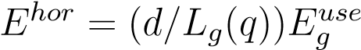。
假设 5 爬升效率假设：附件列名为“爬升能耗效率”（取 0.72），本文按效率使用，即
Eup = mgh+/ηup 。
假设 6 返航安全假设：每个架次完成全部投送后必须返回 O01，返航为空载；架次总能耗须满足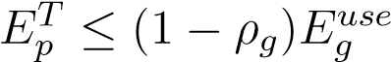。
假设 7 资源独立性假设：运输共享电池与中继能源组件为相互独立的资源，各自记录荷电状态，初始 SOC 均为 100%；不同机型的电池不可混用；同一资源的任务占用与充电时段不得重叠，不同资源可并行充电。
假设 8 通信三态假设：链路状态分为直连、中继与中断三态，优先级为直连 > 中继 > 中断；中继需接入段与回传段同时可用；不允许多跳转发，每架运输机在任一时刻只由 G01 或一架中继保障。
假设 9 地形遮挡假设：DEM 为含植被与建筑的数字表面模型（DSM），本文按原样使用，遮挡判定结果偏保守；遮挡仅作为附加路径损耗（10dB）计入链路预算，而不直接判为中断。
假设 10 分区刚性假设：问题四中，问题三已确定的货箱组批、服务区访问顺序、任务安排与通信保障关系保持不变，且同一运输架次涉及的服务区必须划入同一任务组，任务执行期间各类资源不得跨组调配。
3.2 符号说明
本文使用的主要符号及其含义如表 3 所示，未列出的符号在首次出现处说明。

四、公共物理模型与通信链路模型
山区场景下，地形起伏同时决定了无人机的爬升高度与通信链路的遮挡状态，而机队规模与电池周转又共同约束了任务的可行域。为使四个问题在同一物理口径下可比，本文先建立公共的航段几何、能耗、充电与链路模型，供四问共用。
表 3 主要符号说明
符号 | 含义 | 符号 | 含义
O01 | 临时调度中心（与网关 G01 同址） | S_{i} | 第 i 个服务区，i = 1,...,15
g | 运输机型，g ∈ {A,B,C} | R_{k} | 第 k 架中继无人机，k = 1,2
Q_{g} | 机型 g 的最大载货质量（kg） | V_{g} | 机型 g 的可用装载体积（m³）
Lg0, LgF | 空载 / 满载标准航程（m） | L_{g}(q) | 载荷 q 时的等效航程（m）
E_{g}use | 机型 g 单组电池可用能量（kWh） | ρ_{g} | 返航安全余量比例（附件取 0.20）
vg↑, vgc, vg↓ | 爬升 / 巡航 / 下降速度（m/s） | ηup | 爬升能耗效率（取 0.72）
Hcruise | 航段计划巡航海拔（m） | H_{op}(n) | 节点 n 的作业高度（m）
h+ij, h−ij | 航段爬升 / 下降高度（m） | dij | 节点 i,j 间水平距离（m）
tgij | 航段飞行时间（s） | E_{gij}(q) | 航段能耗（kWh）
t_{chg}(s) | 由 SOC = s 充满所需时间（s） | Tfull | 等效完全充电时间（s）
mb, vb | 货箱 b 的质量（kg）/ 体积（m³） | q_{max}safe | 最大安全载荷（kg）
p | 一个运输架次 | E_{p}T | 架次总能耗（kWh）
Pt,a, Ga | 发射端 a 的发射功率（dBm）/ 天线增益（dBi） | Psens,b | 接收端 b 的接收灵敏度（dBm）
M_{b} | 接收端 b 的衰落裕量（dB） | Pth,b | 接收端 b 的有效接收门限（dBm）
Lmax,a→b | a → b 方向最大允许路径损耗（dB） | L_{max,a}↔b 双向链路门限（dB）
LFSPL | 自由空间路径损耗（dB） | L_{obs} 地形遮挡附加损耗（取 10dB）
bijt | 时刻 t 链路(i,j)的遮挡指示变量 | A_{ijt} 时刻 t 链路可用性指示变量
Dijt | 时刻 t 链路两端三维距离（km） | f 载波频率（MHz）
Phover, Pcomms 中继悬停 / 通信附加功率（kW） |  | K 任务组数，K ∈ {1,2,3}

4.1 航段几何与作业高度
- 巡航海拔。航段的计划巡航海拔取该航段所经过的 DEM 像元的最高地面高程再加 50m 安全净空：

H_{cruise}(i,j) = max{DEM(p) : p ∈ ij} + 50 m (1)
其中 ij 表示节点 i 到 j 的水平直线段。这里必须强调是“沿线最高点”而非“两端点较高者”——如图 3(c) 所示，S003 的航段沿线最高点为 503.6m，远高于其自身地面海拔
308.5m 。
- 作业高度与爬升/下降高度。调度中心 O01 的作业高度取其地面海拔，服务区
S_{i} 取地面海拔 +30m 。于是
h⁺(i,j) = H_{cruise}(i,j) − H_{op}(i), | h⁻(i,j) = H_{cruise}(i,j) − H_{op}(j) | (2)

连续访问多个服务区时，每次投送后均从 30m 作业高度重新爬升，因此后续航段的 h⁺ 需按该服务区的作业高度重新计算。
（3）航段飞行时间。按爬升、巡航、下降三段相加：
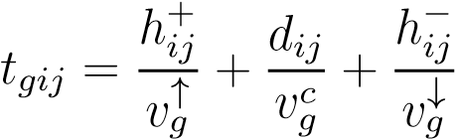 (3)
其中 d_{ij} 为投影平面上的水平直线距离。

4.2 载荷—航程关系与最大安全载荷
（1）载荷—航程关系。无人机的航程与能耗随载荷的变化是任务规划的基础，已有研究从推进功率角度给出了多种能耗模型 [6] 。附件给出的标准航程随载荷的变化满足
3/2 次幂关系：
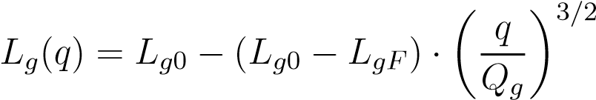 , 0 ≤ q ≤ Q_{g} (4)
该关系具有三条性质：L_{g}(0) = L_{g0}（空载标准航程）、 L_{g}(Q_{g}) = L_{gF}（满载标准航程）、且因指数 3/2 > 1，L_{g}(q) 关于 q 单调不增且下凸。凸性意味着载荷的边际代价递增，这一性质将在第五、节解释“为何重载机型在远距离率先触底”。三种机型的曲线如图 7 所示。
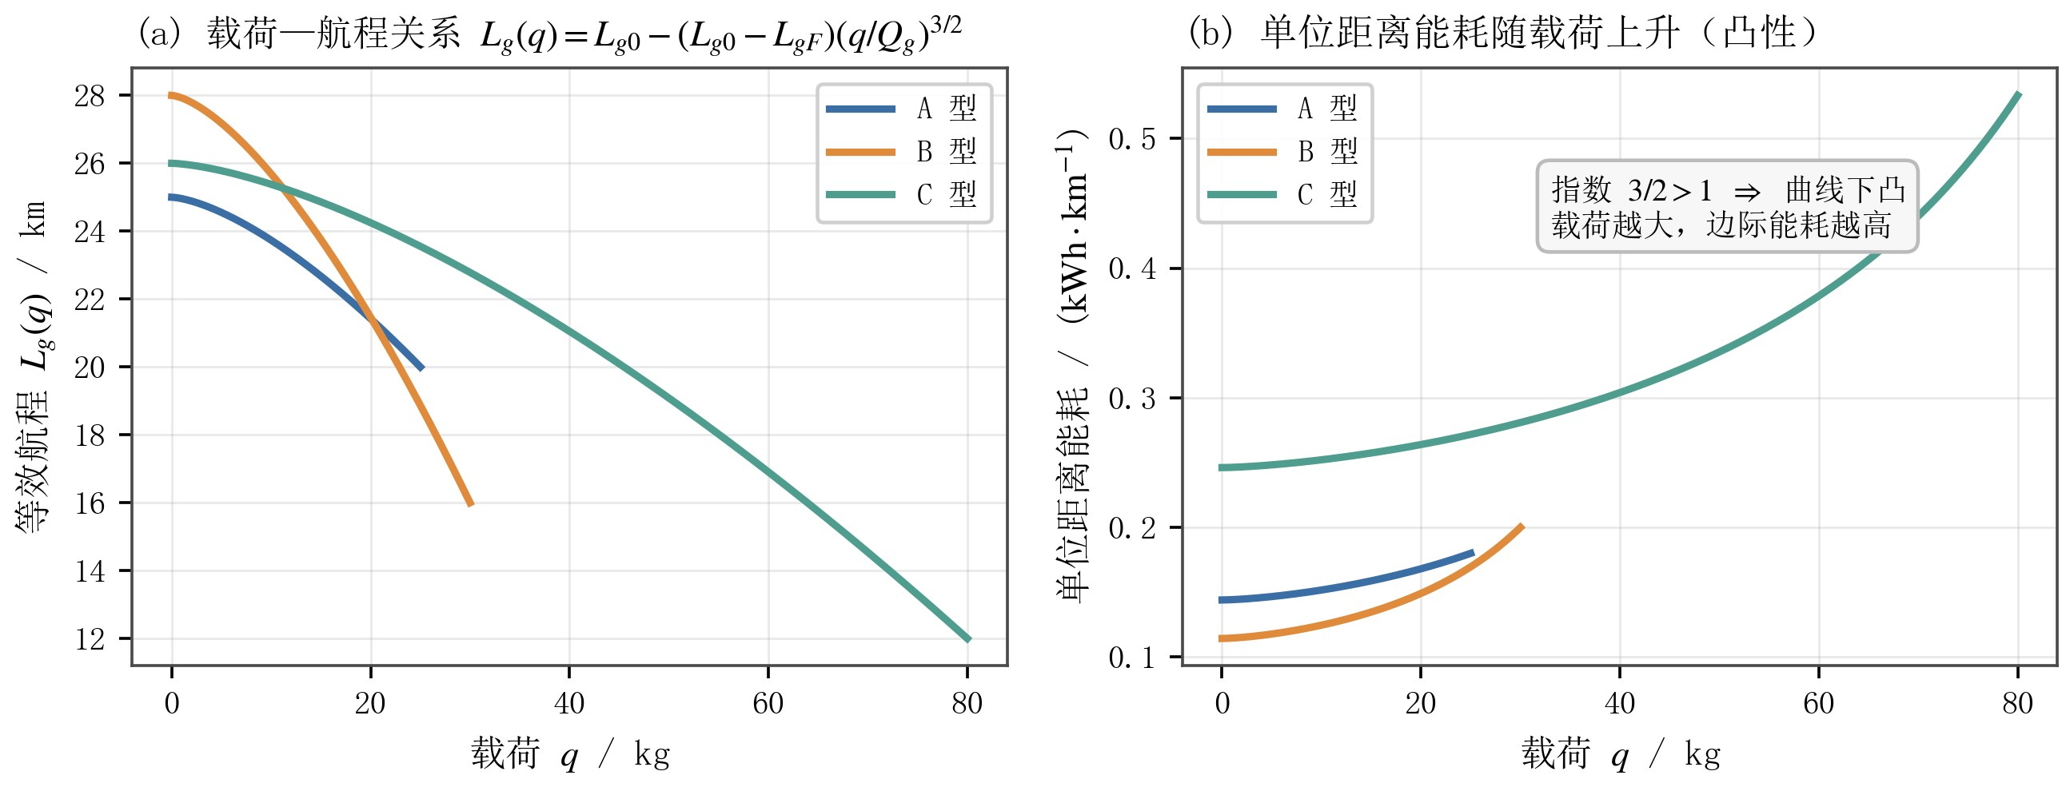

图 7 载荷—航程关系与单位距离能耗
由图 7(a) 可见，A 型曲线最平缓（空载 25km 、满载 20km），C 型最陡峭（26km 骤降至 12km）。图 7(b) 把这一关系换算为单位距离能耗，可见载荷越大单位距离能耗越高，且增速越来越快——这正是凸性的物理含义。
- 航段能耗。航段总能耗由水平巡航能耗与爬升附加能耗两部分构成：
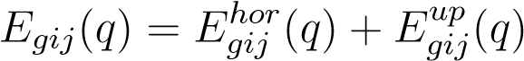 (5) 其中水平巡航能耗由航程反推（附件未给运输机巡航功率，由“飞满标准航程恰好耗尽可用能量”这一自洽口径确定）：
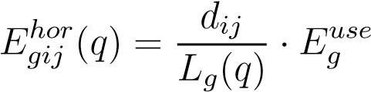 (6)
爬升附加能耗按势能除以爬升效率计算，其中质量取该航段上的实际总质量（含电池的空载质量加当前载荷）：
Egijup = m · g · h+ij/ηup, m = memptyg + q (7)
由于附件给出的下降能耗效率为 0，下降段不单独计入能耗，仅计入飞行时间。
- 最大安全载荷。最大安全载荷由能量约束取等号定义：往返飞行（去程载货 q
、回程空载）的总能耗恰好等于扣除了返航安全余量后的可用能量，
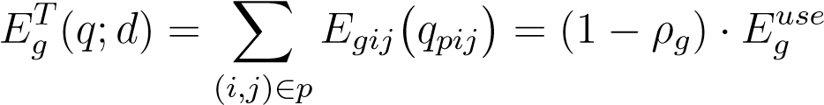 (8)
式中 q_{pij} 为该航段上的实际剩余载荷。需要特别指出：由于 L_{g}(q) 含 3/2 次幂，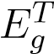关于 q 是非线性的，(q/Q_{g})^{3/2} 没有初等反函数，因此 q_{max} 必须数值反解。本文利用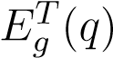
关于 q 严格单调递增的性质，在 [0,Q_{g}] 上用 Brent 法求根，并回代验证约束紧性，实测相对误差为 5.6 × 10₋¹⁵ 。
最终的最大安全载荷还需与结构硬上限取小：
qmax^{safe} = min(qmax^{energy}, Qg, 体积瓶颈对应质量) (9)

4.3 能源周转模型
共享电池采用两阶段等效充电模型。设当前荷电状态为 s ∈ [0,1]，则充满所需时间为分段函数：
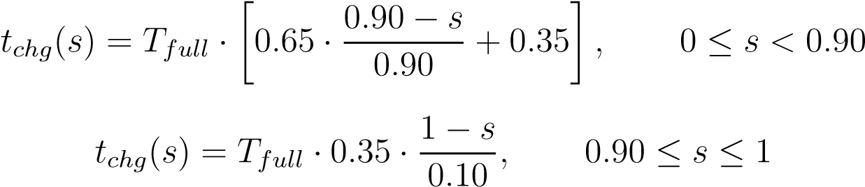
(10)
(11)
该模型有三个自检点：t_{chg}(0) = T_{full}(0.65 + 0.35) = T_{full}；在 s = 0.90 处上下两段均等于 0.35T_{full}，函数连续；t_{chg}(1) = 0 。其物理含义是充电前期（SOC < 90%）占满充时间的 65% 、后期（90%∼100%）占 35%，反映锂电池恒流—恒压两阶段特性。
电池的充电与换电策略对机队调度的影响已有专门研究 [7, 8] 。资源占用规则为：同一资源的任务占用与充电时段不得重叠，不同资源可并行充电；同一机型的共享电池可在该机型的不同实体无人机间调度，不同机型不可混用。任务结束时的剩余 SOC 由可用能量与实际能耗算出，且不得低于返航电量下限 ρ_{g} 。

4.4 通信链路模型
（1）地形遮挡。无人机的悬停高度与视距概率密切相关 [9] 。由链路两端的三维位置与 30m DEM 判断视线连线是否被地形遮挡，得到二值指示变量


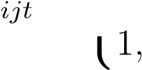
0, 视线无遮挡

b =(12) 视线被地形遮挡
- 接收门限与双向链路预算。接收端的有效门限为灵敏度加衰落裕量，单向最大允许路径损耗由发射端与接收端参数共同决定：
Pth,b = Psens,b + Mb (13)
Lmax,a→b = Pt,a + Gt,a + Gr,b − Lsys − Pth,b (14) 由于运输控制与状态回传都需要保障，双向门限必须取两个方向中的较小值：
Lmax,a↔b = min(Lmax,a→b, Lmax,b→a) (15)
- 传播损耗。自由空间路径损耗为
LFSPL,ijt = 32.45 + 20log10(f) + 20log10(Dijt) (16)
这里存在一个单位陷阱：f 的单位是 MHz，而 D_{ijt} 的单位必须是 km 。本文内部一律使用 SI 单位（距离以 m 存储），代入前必须除以 1000，否则将产生约 60dB 的系统性偏差
。 D_{ijt} 为链路两端的三维直线距离（含高度差）。计入地形遮挡附加损耗后：
Lpath,ijt = LFSPL,ijt + Lobs · bijt, Aijt = 1 ⇐⇒ Lpath,ijt ≤ Lmax,i↔j (17)
- 通信三态判定。综合上述判据，任一时刻的通信状态按优先级判定为三态：
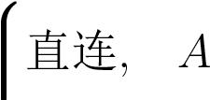(运输机 ↔ G01) = 1
状态 =中继, 直连不可用 ∧ A(运输机 ↔ 中继) = 1 ∧ A(中继 ↔ G01) = 1 (18)
, 其余情况

即中继状态要求接入段与回传段在同一时刻同时可用，且不允许多跳转发、每架运输机在任一时刻只由 G01 或一架中继保障。

4.5 统一计算器的耦合关系
上述四组模型并非彼此独立：航段几何决定爬升高度，爬升高度同时进入能耗模型与视线遮挡判定；载荷通过 L_{g}(q) 影响等效航程，进而影响能耗与最大安全载荷；能耗结果又反过来决定电池的剩余 SOC 与充电周转时间。图 8 以最远的 O01→S008 航段为例，展示了飞行剖面与能耗构成。
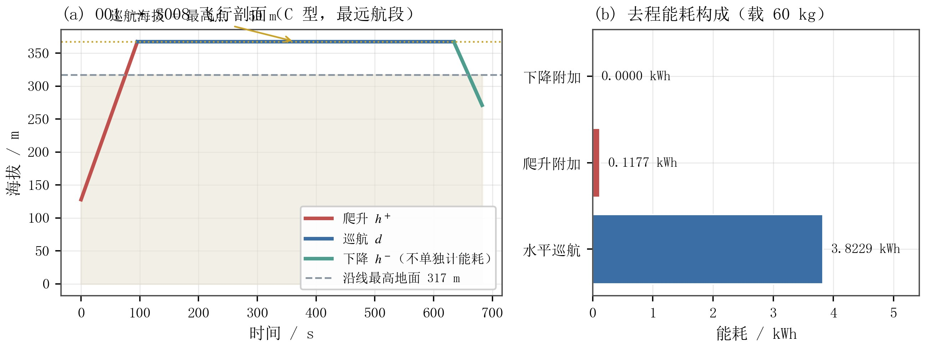

图 8 飞行剖面与去程能耗构成
由图 8(a) 可见，无人机先爬升至“沿线最高点 +50m”的巡航海拔，平飞后下降至服务区作业高度；由于下降不单独计能耗，能耗只发生在爬升与巡航两段。图 8(b) 表明在载重 60kg 时，水平巡航能耗显著大于爬升附加能耗——这解释了为何航程（而非爬升）是决定架次能力的主要因素，也说明“由航程反推巡航能耗”这一口径对结果的影响是主导性的。
至此，四问共用的公共模型建立完毕。问题一至问题四的全部计算均调用本模型，不再另行定义任何物理量，从而保证四问结果在统一口径下横向可比。五、问题一：单点往返运输能力与货箱组批

5.1 问题分析与模型建立
问题一不含实体无人机与电池调度，因此可拆为两个层次：载荷层——确定每种机型在每个服务区的最大安全载荷；组批层——把该服务区的货箱装入最少的架次。每个架次的形式固定为 O01 → S_{i} → O01，仅服务一个服务区、不得跨服务区组批；同一服务区可由多个架次分批服务。
- 载荷层。对每个 (g,i) 组合，按式 (8) 反解能量约束取等号时的载荷 q_{max}^{energy}，再与结构上限 Q_{g} 和体积瓶颈对应质量取小，得到 q_{max}^{safe}(g,i) 。
- 组批层。设服务区 S_{i} 的货箱集合为 Bi，需将其划分为最少的子集（架次）
{p₁,p₂,...}，使每个架次同时满足质量约束与体积约束：
∑mb ≤ qmaxsafe(g,i), ∑vb ≤ Vg (19)
b∈p b∈p
这是一个质量—体积二维装箱问题 [10, 11]，且机型 g 本身也是决策变量。由于同一类物资的单箱质量与体积取值唯一（见图 4(c)），问题实例具有良好的结构，适合用 FFD
（First-Fit Decreasing）构造并用解析下界验证最优性。
（3）解析下界。构造 Martello–Toth 型下界 [10]：分别按质量与体积两个维度，用该服务区可获得的最佳机型容量估计所需架次数，取二者较大值：
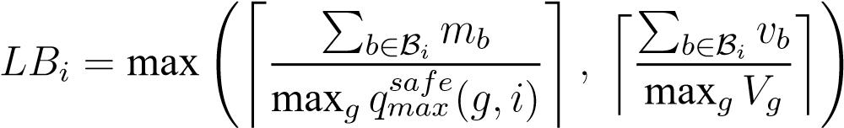 (20) 若启发式解的架次数等于 LB_{i}，则在该服务区上架次数维度可证最优。

5.2 求解算法
求解流程如图 9 所示。
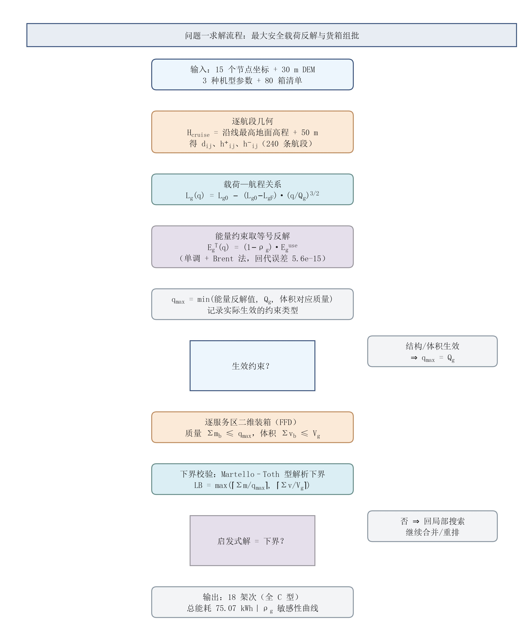
图 9 问题一求解流程
算法分五步（见图 9）：①由 DEM 沿航段采样最高地面高程，得到 240 条航段的 d_{ij}
、 h⁺_{ij} 、 h_{−ij}；②按式 (4) 建立载荷—航程关系；③用单调性+ Brent 法反解能量约束，得到 q_{max}^{energy}，并与 Q_{g} 、体积上限取小，同时记录实际生效的约束类型；④对每个服务区独立做 FFD 二维装箱；⑤用式 (20) 的解析下界校验最优性，若存在差距则回局部搜索继续合并重排。

5.3 计算结果

5.3.1 最大安全载荷与生效约束
3 种机型× 15 个服务区的最大安全载荷及其生效约束如图 10 与表 4 所示。
表 4 3 机型× 15 服务区最大安全载荷与生效约束

服务区 单向距离 / km A 型载荷 / kg B 型载荷 / kg C 型载荷 / kg

S001 | 3.05 | 25.0（结构） 30.0（结构） 80.0（结构）
S002 | 7.41 | 25.0（结构） 30.0（结构） 68.9（能量）
S003 | 7.26 | 25.0（结构） 30.0（结构） 68.3（能量）
S004 | 7.71 | 25.0（结构） 30.0（结构） 63.7（能量）
S005 | 5.28 | 25.0（结构） 30.0（结构） 80.0（结构）
S006 | 3.19 | 25.0（结构） 30.0（结构） 80.0（结构）
S007 | 4.53 | 25.0（结构） 30.0（结构） 80.0（结构）
S008 | 8.08 | 25.0（结构） 28.9（能量） 59.0（能量）
S009 | 5.71 | 25.0（结构） 30.0（结构） 80.0（结构）
S010 | 4.78 | 25.0（结构） 30.0（结构） 80.0（结构）
S011 | 2.81 | 25.0（结构） 30.0（结构） 80.0（结构）
S012 | 7.39 | 25.0（结构） 30.0（结构） 68.1（能量）
S013 | 4.85 | 25.0（结构） 30.0（结构） 80.0（结构）
S014 | 5.42 | 25.0（结构） 30.0（结构） 80.0（结构）
S015 | 6.01 | 25.0（结构） 30.0（结构） 80.0（结构）

注：括号内为该组合实际生效的约束类型。
一个反直觉但十分关键的结论是：结构载重而非能量才是主导约束。由图 11(a) 可见，A 型在 15/15 个服务区全部受结构上限 Q_{g} = 25kg 约束，能量从未成为紧约束；B 型在 14/15 个服务区受结构约束（仅 S008 受能量约束，反解得 28.851kg）；只有 C 型因 “重载且满载航程衰减最大”（53.8%，见图 5(b)）而在 5 个远距离服务区触发电量约束
。
图 11(b) 进一步揭示能量约束的触发规律：C 型的能量反解值随距离单调下降，在 7.3km 以外开始低于结构上限 80kg 。具体地，S002（7.41km）反解得 68.884kg 、 S012
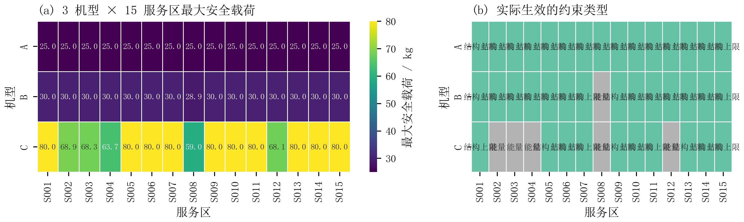
图 10 最大安全载荷热力图与生效约束
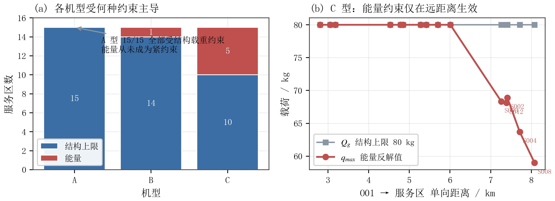
图 11 各机型生效约束与 C 型的能量约束边界
（7.39km）68.121kg 、 S003（7.26km）68.317kg 、 S004（7.71km）63.695kg，最远的 S008（8.08km）仅 58.990kg 。这条“距离—载荷边界”是问题一中唯一需要真正数值反解的情形，也是后文 ρ_{g} 敏感性的重点。

5.3.2 货箱组批方案与最优性
按上述算法得到 18 个架次、全部为 C 型的组批方案，其构成如图 12 所示。
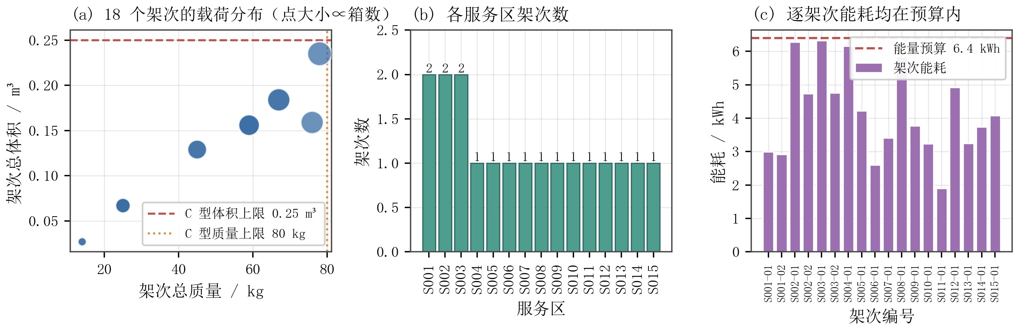
图 12 货箱组批方案构成
由图 12(a) 可见，各架次的装载点密集分布在体积上限 0.25m³ 附近而非质量上限 80kg 附近，这说明体积比质量更紧——例如 S001 的第一个架次装载 8 箱共 78.0kg 、 0.235m³，质量尚有 2kg 余量而体积已接近上限。图 12(c) 验证了全部 18 个架次的能耗均在能量预算 6.4kWh 之内。
需要特别说明的是 A 型与 B 型几乎派不上用场：其可用装载体积仅 0.06 / 0.073m³，
而任何服务区的总货量体积都≥ 0.067m³（最小的 3 箱服务区即需 0.067m³），因此 A/B 型只能用于拆分后的零散小批量，主力必然是 C 型。这也解释了为何最优方案中 18 个架次全部为 C 型。
最优性验证。图 13(a) 给出了逐服务区的解析下界与启发式结果对比：15 个服务区的架次数全部等于其解析下界（S001 、 S002 、 S003 各需 2 个架次，其余 12 个各需 1 个，合计恰好 18），因此本文方案在架次数维度上可证最优。
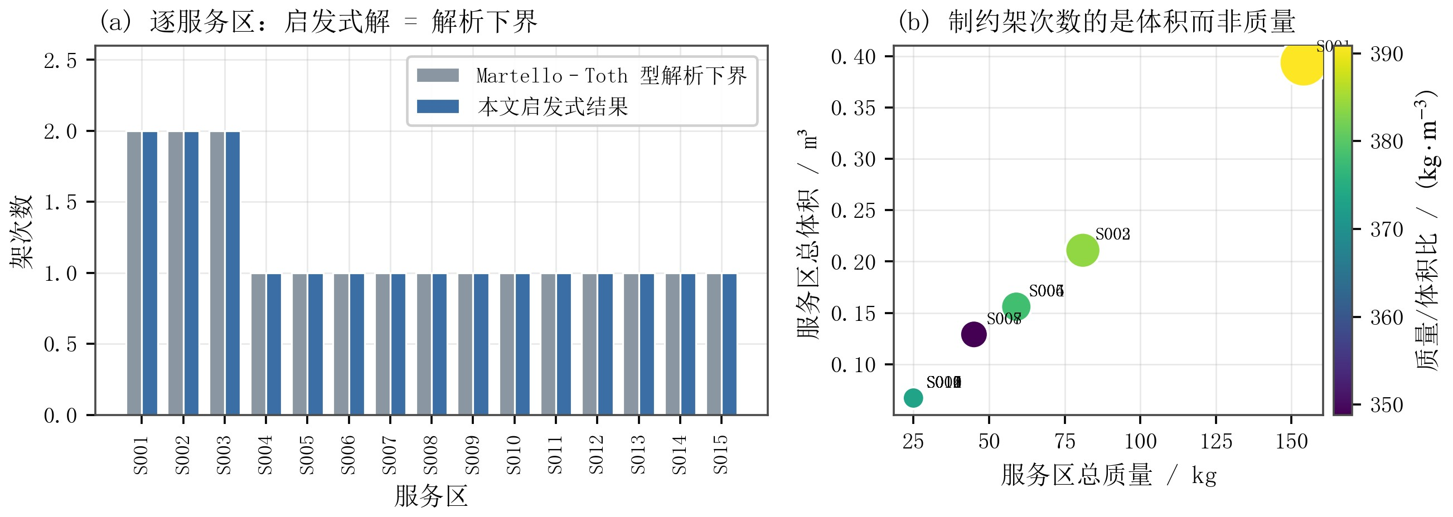
图 13 逐服务区架次数下界与启发式差距
图 13(b) 揭示了制约架次数的根本原因是体积而非质量：各服务区的质量/体积比介于 300∼400kg/m³，普遍高于 C 型的装载密度上限（80kg / 0.25m³ = 320kg/m³），因此体积维度更容易先被填满。

5.3.3 三目标权衡与策略对比
本文对比了 8 种组批策略，其多目标表现如表 5 与图 14 所示。
由图 14(b) 可见，8 种策略在“往返架次数—总运输能耗”平面上形成清晰的分层： 5 种以 C 型为主的策略重合于 (18, 75.07)，单独使用 A 型的两种策略劣化至 (55, 118.80)，
而单独使用 B 型的策略落在 Pareto 前沿的另一端——它以 37 个架次换取了 72.86kWh 的更低能耗。
这一权衡关系具有明确的工程含义：B型的空载标准航程（28km）优于C型（26km），且机身更轻（65kg vs 69.9kg），因此单位运输能耗更低；但其载重与体积仅为 C 型的 37.5% 与 29.2%，导致需要近两倍的架次数、 1.74 倍的累计作业时间与 1.77 倍的并行
表 5 各组批策略的多目标对比
策略 | 说明 | 架次数 总能耗 / kWh 累计作业 / h 并行完工 / h
ffd_volume | FFD 体积降序 + 最大机型优 | 18 | 75.07 | 9.37 | 1.27
single_C | 全程只使用 C 型 | 18 | 75.07 | 9.37 | 1.27
nf_as_given | 不排序（按附件顺序）+ 最大机型 | 18 | 75.07 | 9.37 | 1.27
ffd_mass | FFD 质量降序 + 最大机型优 | 18 | 75.07 | 9.37 | 1.27
mixed_largest_first | 混合机型，新箱优先选最大机型 | 18 | 75.07 | 9.37 | 1.27
single_B | 全程只使用 B 型 | 37 | 72.86 | 16.31 | 2.25
single_A | 全程只使用 A 型 | 55 | 118.80 | 26.17 | 3.70
mixed_best_fit | 混合机型，新箱优先选能装下的最小 | 55 | 118.80 | 26.17 | 3.70
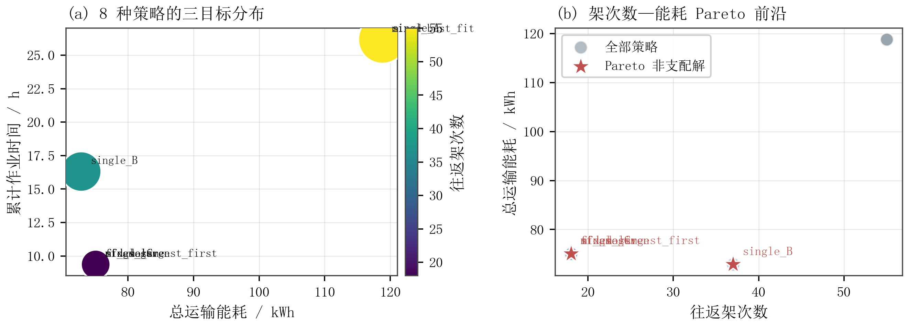
图 14 策略对比与 Pareto 前沿
完工时间。因此在应急场景下应以架次数与作业时间优先，选择 18 架次的全 C 型方案；若场景转为对能耗敏感的长周期运输，则 B 型方案更优。

5.3.4 返航安全余量敏感性分析
返航安全余量 ρ_{g} 直接决定了可用于飞行的能量上限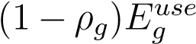，是最重要的安全参数。本文以 0.025 为步长在 [0,0.50] 上扫描，逐点重算最大安全载荷并重跑组批，结果如图 15 、图 16 与表 6 所示。
由图 15(b)(c) 可得三条定量结论：① ρ_{g} 由附件的 0.20 增至 0.35 时，架次数由 18 增至 25（+38.9%），总能耗由 75.07 升至 106.60kWh（+42.0%），累计作业时间由 9.37h
升至 13.01h；②在 ρ_{g} ≤ 0.225 区间架次数保持 18 不变（说明该区间内能量均非紧约束，与“结构载重主导”的结论一致）；③ ρ_{g} ≥ 0.375 时问题开始无可行解——部分远距离服务区即使空载也无法返航。
图 16(a) 的热力图展示了 C 型最大安全载荷随 ρ_{g} 的完整演化过程：图中颜色由深到
表 6 返航安全余量 ρ_{g} 扫描结果（节选）
ρ_{g} | 架次数 总能耗 / kWh 累计作业 / h 有可行解 不可行服务区数
0.000 | 18 | 76.08 | 9.37 | 是 | 0
0.100 | 18 | 76.08 | 9.37 | 是 | 0
0.200 | 18 | 75.07 | 9.37 | 是 | 0
0.225 | 18 | 74.79 | 9.37 | 是 | 0
0.250 | 19 | 78.56 | 9.90 | 是 | 0
0.275 | 20 | 83.47 | 10.42 | 是 | 0
0.350 | 25 | 106.60 | 13.01 | 是 | 0
0.375 | 0 | 0.00 | — | 否 | 1
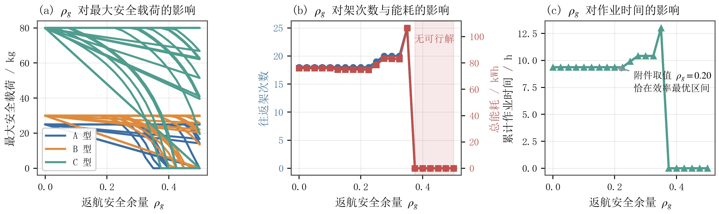
图 15 返航安全余量敏感性分析
浅对应载荷下降，远距离服务区（S008 、 S004 、 S003 、 S002 、 S012）率先变色，而近距离服务区直到 ρ_{g} 很大时才受影响。图 16(b) 给出不可行服务区数的变化：ρ_{g} = 0.375 时首次出现 1 个不可行服务区，ρ_{g} = 0.40 时增至 2 个，ρ_{g} ≥ 0.425 时固定为 5 个（S002
、 S003 、 S004 、 S008 、 S012——正是图 11(b) 中受能量约束的 5 个服务区）。
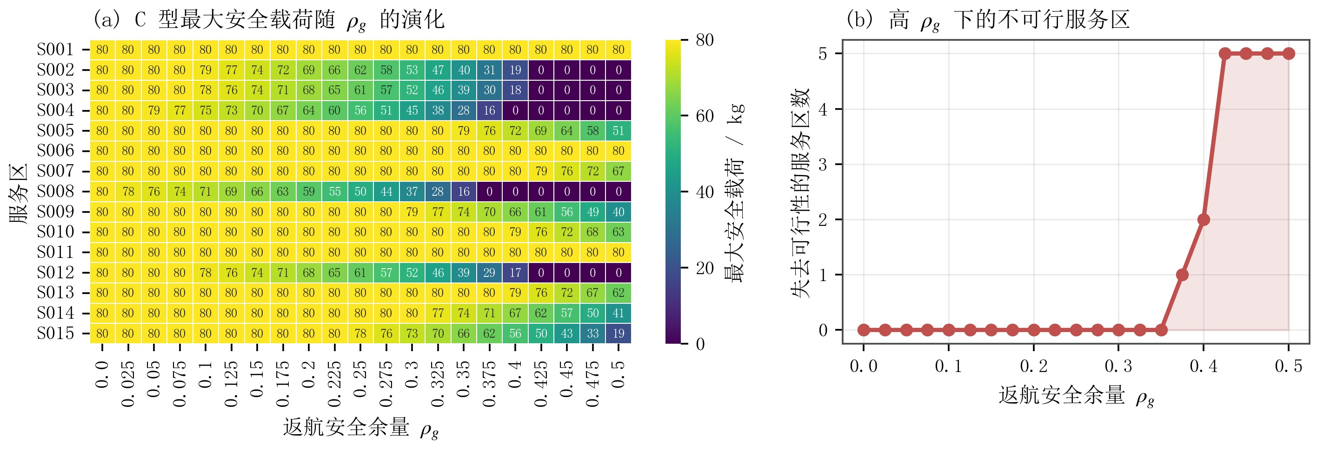
图 16 最大安全载荷随返航安全余量的演化
物理解释：这 5 个服务区的共同特征是“距离远且沿线地形高”。以 S008 为例，单向距离 8.08km 、航段沿线最高点 367m，去程爬升 96m；当 ρ_{g} 增大到 0.325 以上时，可用能量已不足以支撑空载往返，此时无论装载多少货物都无解。这一结论说明附件的 ρ_{g} = 20% 取值是合理的：它既保证了足够的安全裕度，又恰好处在“架次数不变”的高效区间内（ρ_{g} ≤ 0.225），是安全性与效率的良好折中。

六、问题二：异构无人机多点多架次运输调度

6.1 问题分析与模型建立
问题二在问题一的基础上新增了三类强耦合：①架次可访问多个服务区，导致载荷沿航段逐段递减；②三种机型异构，容量、速度与能耗各不相同，机型本身成为决策变量；③共享电池与两阶段充电周转使资源可用性成为真正的瓶颈。需要联合确定的决策变量构成一个六元组：货箱组批、服务区访问顺序、运输机型、具体执行的实体无人机
、共享电池分配、各架次开始时刻。
- 多点串飞的前缀容量约束。设架次 p 的访问顺序为 (S_{a},S_{b},...)，则当无人机飞到第 m 站时，机上仍载有第 m 站及之后各站的货物。因此容量约束必须对每一个前缀成立：
∀m : ∑ m_{k} ≤ Q_{g}, ∑ v_{k} ≤ V_{g} (21)
式中的求和下标含义是“从第 m 站起仍留在机上的货”，而非全架次总量。
- 逐段能耗。由于能耗关于距离非线性（经由 L_{g}(q)）、且载荷逐段递减，架次能耗必须逐段累加，不能把多段距离相加当作一段计算：
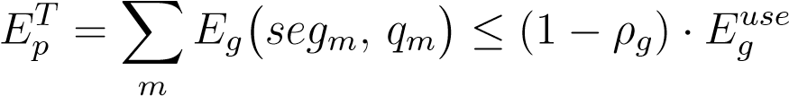 (22)
其中 q_{m} 为第 m 段上的实际机上载荷，最后一段（返程）取 0 。
- 架次总作业时间。交接时间必须按站累加，即每站各计一次基础交接时间加该站箱数的增量时间：
(23)
这里 k_{s} 为在第 s 站投送的箱数。若误写成“（基础交接 + 每箱时间 × 总箱数）× 站数”，会把基础交接重复乘上总箱数，严重高估时间窗。
- 时限约束。两类时限需严格区分：首批保障箱须满足首批截止时间 d^{fb}_{b} ，全部货箱须衡量是否满足期望送达时间 d^{exp}_{b} ：
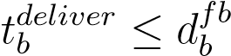 (仅首批保障箱)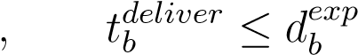 (全部货箱) (24) 多点多架次调度在结构上属于多趟车辆路径问题（multi-trip VRP）的无人机变体
[12–14] 。
- 多目标。本文采用字典序目标，依次为：配送及时性惩罚 > 架次数 > 运输能耗。多目标应急调度亦可采用 NSGA-II 等进化算法求取 Pareto 前沿 [15]，本文因其解集规模小、且时限优先级明确而选择字典序处理。其依据是应急场景下“送达与否”的优先级远高于成本，而架次数直接决定了机队与电池的周转压力。全部任务完成时间定义为所有运输无人机完成最后一个架次并返回 O01 的最晚时刻。

6.2 求解算法
求解框架为“构造—选序—局部搜索—时段驱动派发”四阶段，如图 17 所示。
①构造：货箱按“首批优先 → 期望送达升序 → 应急优先系数降序 → 体积降序” 排序，依次尝试并入已有架次或新开架次，并入时校验式 (21) 的前缀容量约束。其中首批箱按机队槽位轮转播种：t = 0 的起始架次不固定选用载重最大的 C 型，而是按 4 架 A 型 → 2 架 B 型 → 2 架 C 型的顺序让每架无人机各认领 1 个 60min 档服务区，从而把高紧迫需求在第一波同时铺开。②选序：站点数 ≤ 6 时枚举全排列，> 6 时用最近邻构造再用 2-opt 改进。③局部搜索：以“搬箱、合并架次”为邻域算子，按字典序目标接受改进解。④时段驱动贪心派发：在每个决策时刻，从“资源已就绪”的未调度架次中，选择“新增首批违规最少 → 首批迟到量最少 → 期望违规最少”者派发；当上述三项指标全部相同时，按最小松弛量 slack = min_{b}(d_{b} − t^{deliver}_{b} ) 打破平局（而非按能耗升序），即优先放出截止时间最紧的架次。这一设计的动机是：固定顺序调度在资源延迟释放后会失效，而逐时刻按违规量与松弛量择优既能把紧急架次塞进刚刚释放的资源，也不会因为“能耗更低”而把宝贵的首波机位让给非紧迫服务区的第二趟任务——后者正是本节末尾所讨论的两处早期建模缺陷之一。
⑤真实调度器复核下的架次合并。上述四阶段的目标函数用乐观代理估计架次开工时刻，而对外上报的违规由真实调度器判定。两者一旦分叉，优化器就会朝错误方向使劲：把架次权重由 0.05 提高到 0.2 以上，架次数确实能压到 25，但真实排程随即冒出 4 箱超期（准时率降至 95.0%），而代理目标完全看不见这批违规——把“每违规箱权重”violation_point取 1 与取 10³ 得到逐位相同的结果，直接证明该目标对真实违规是盲的，即“提高架次权重以压架次数”是一个陷阱。因此本文不靠调参，而是新增 consolidate_real合并环节：以“真实调度器判定 0 违规”为硬前提、以“架次数最少”为唯一优化方向，反复尝试①两两合并架次（容量或能量不可行时升级机型重试）
、②按服务区整装重排；每个候选方案都必须通过真实调度器复核，不通过立即回退。同时修掉一处真实缺陷：local_search的 relocate 走法漏了frozen判断，会把货箱搬出受保护的“首批专架次”（move 2 、 move 3 均有该判断，只有 move 1 没有）——这正是提高架次权重后首批超时立刻出现的直接原因。修正后架次数由 28 压到 25，而违
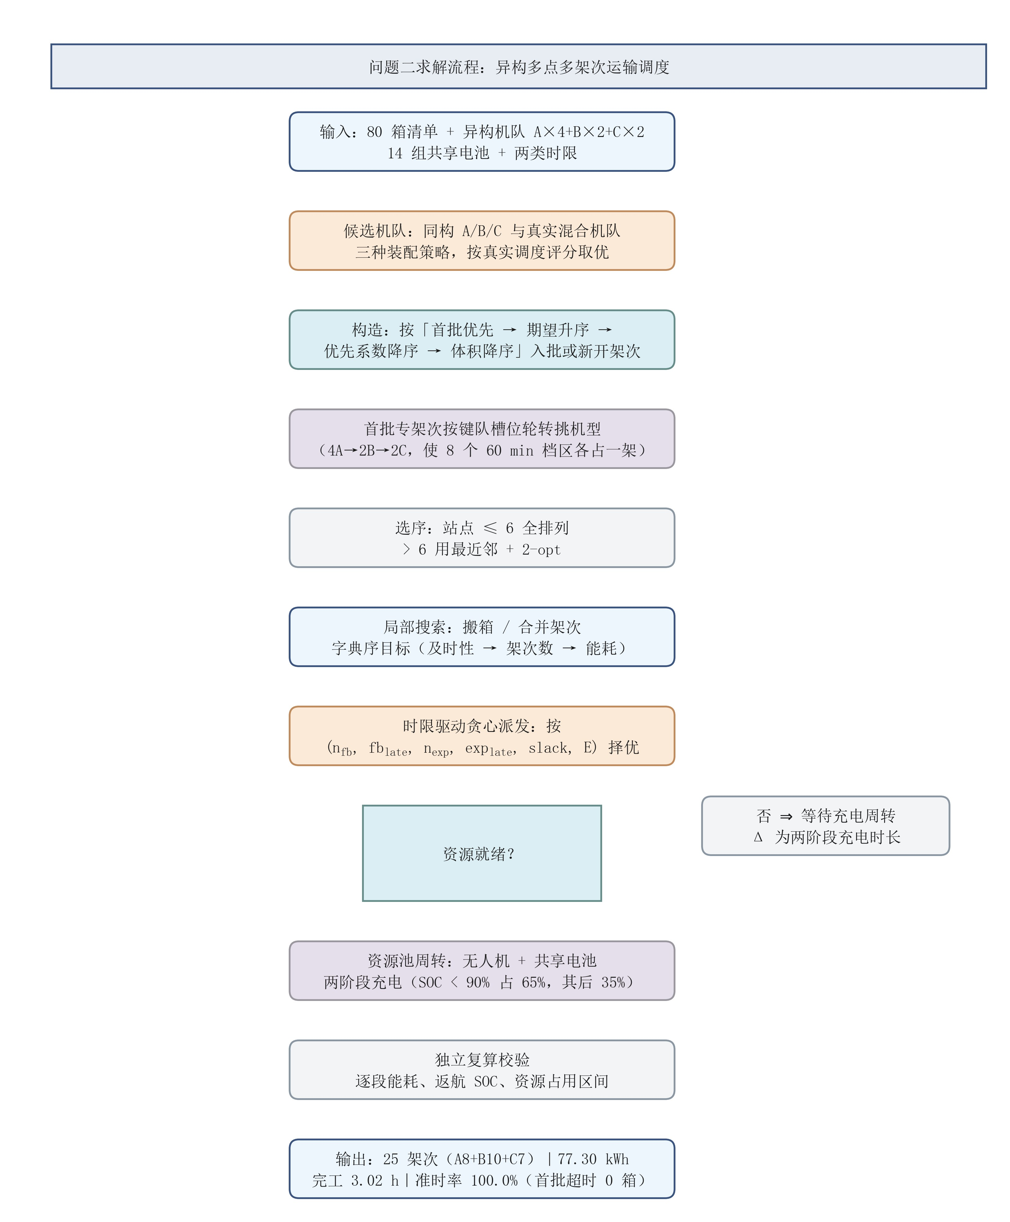
图 17 问题二求解流程
规仍为 0 箱。

6.3 计算结果
6.3.1 调度方案
求解得到 25 个运输架次（A 型 8 + B 型 10 + C 型 7，8 架实体无人机全部投入使用）、总运输能耗 77.30kWh 、全部任务完成时间 3.02h（10855.1s）、期望送达准时率 100.0%（80/80 箱全部按时送达，首批违规与期望违规均为 0 箱）。相对本文上一版方案，架次数与能耗同时下降（28 → 25 个架次、 82.30 → 77.30kWh），代价是完工时间由 2.45h 延长到 3.02h；质量装载率由上一版的 71% 提升到 79%（口径为“需求 758kg ÷下界 3 轮满载容量 960kg”），25 个架次距理论下界 24 个仅高 1 个架次。调度甘特图如图 18 所示。
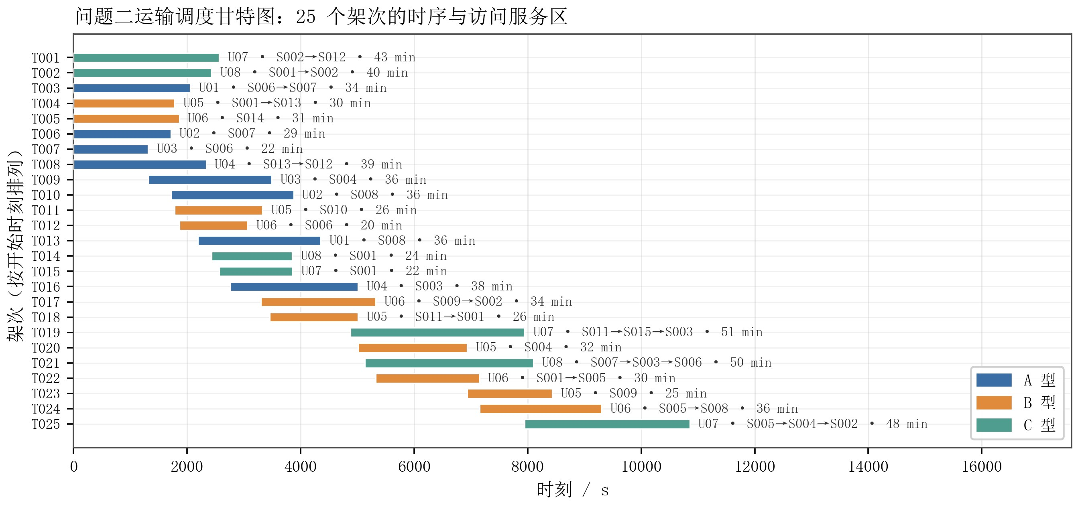

图 18 运输调度甘特图
由图 18 可见，25 个架次不是“2 条流水线”，而是 8 架无人机的 8 条并行流水线：
4 架 A 型各执行 2 个架次、 2 架 B 型各 5 个、 2 架 C 型分别执行 4 个与 3 个，三类机型在时间轴上交错推进，全部任务在 3.02h 内完成。这一结果说明异构机队必须真正混编使用，其分工由“容量—航程”互补性自然决定：A 型货舱仅 0.06m³，单架次只能覆盖 1∼2 个服务区，但其 4.5kWh 电池与 25km 空载航程恰好适配“单点小批量、距离远”的零散任务（A 型 8 个架次中 6 个为单点架次，单架次能耗仅 1.31∼3.30kWh）；B 型居中（5 个单点+ 5 个双点架次）；C 型货舱最大，承担了全部 3 个三点架次（T019 、 T021 、 T025）与另外 2 个双点架次，用于承载首批箱密集的大批量串飞。若只启用 2 架 C 型机，8 架机队的并行能力将有 3/4 被闲置——同构 C 型候选方案的完工时间长达 5.32h 、准时率仅 62.5%，而采用 8 架混编后分别改善为 3.02h 与 100.0%（见表 7）。图 19 展示了多点架次的载荷递减过程。
图 19(a) 显示，多点架次的载荷呈阶梯状下降：无人机以最大载荷起飞，每投送一站即卸下该站货物，最后空载返航。这一阶梯特征正是式 (22) 逐段计算能耗的直观体现——若按“总距离一段”计算，会完全丢失阶梯信息而显著失真。图 19(b) 表明 25 个架次中有 12 个为多点架次（9 个双点、 3 个三点，最多 3 站），其余 13 个为单点架次；多点串飞主要由载重与货舱最大的 C 型承担，而 A 、 B 型以“单点直达”的方式把并行度铺满。这种“少量多点串飞+大量单点并行”的组合，正是本问准时率能够达到 100% 的结构性原因——大批量服务区由 C 型串飞吸收，零散小批量则由 A/B 型并行消化，二者互不挤占资源。
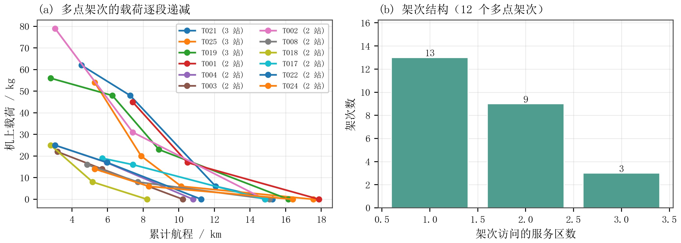
图 19 多点架次的载荷递减与架次结构

6.3.2 候选机队与四目标权衡
为说明“混编 8 架异构机队”的必要性，本文在同一物理口径下比较了 6 种候选机队方案（三种同构机队与三种混合派发规则），结果如表 7 所示；表中“综合得分”即字典序目标的惩罚值（越低越好）。“混合-机队摊平”即本文采用的方案（得分 79.3，为六者最低），其派发规则正是本节的“首批轮转播种+最小松弛量打破平局”。推荐的正是这一“混合机队+机队摊平派发”策略：只有它在四个目标上同时达到“架次数 25 、能耗 77.30kWh 、准时率 100.0% 、违规 0 箱”，其余候选方案（同构机队或混合但不摊平）要么架次/能耗更差，要么仍留下时限违规。

表 7 问题二候选机队的四目标对比
候选机队 | 架次数 总能耗/kWh 完工时间/h 期望准时率 首批违规/箱 期望违规/箱 综合得分
同构 C 型 | 14 | 77.94 | 5.32 | 62.5% | 12 | 30 | 523.2
同构 B 型 | 33 | 80.50 | 9.56 | 38.8% | 19 | 49 | 1516.2
同构 A 型 | 45 | 106.78 | 7.05 | 45.0% | 15 | 44 | 962.3
混合-大机型优先 | 28 | 78.98 | 4.88 | 91.2% | 0 | 7 | 106.2
混合-小机型优先 | 31 | 83.83 | 5.51 | 82.5% | 2 | 14 | 173.6
混合-机队摊平 | 25 | 77.30 | 3.02 | 100.0% | 0 | 0 | 79.3
由表 7 可见，四个目标之间不存在单一最优：同构 C 型方案的架次数最少（14）、能耗最低（77.94kWh），代价是完工时间长达 5.32h 、准时率只有 62.5%——它用“少而长”的 C 型串飞换来了能耗最优，却把并行度压缩到 1/4；同构 A 型与 B 型则走向另一个极端，架次数分别膨胀到 45 与 33，能耗与完工时间同时恶化。本文方案与同构 C
型方案相比，架次数多 11 个（25 vs 14），但能耗反而略低（77.30 vs 77.94kWh，−0.8%），换回的是完工时间下降 43%（5.32h → 3.02h）与期望送达准时率提升 37.5 个百分点（62.5% → 100.0%）；与本文上一版 28 架次方案相比，则是在架次数（−10.7%）与能耗
（−6.1%）上同时改善，仅以完工时间+0.57h 为代价。在“及时性 > 架次数 > 能耗”的字典序目标下，这笔交换显然划算；而“混合-大机型优先”与“混合-小机型优先”两个对照方案仍分别留下 7 箱与 14 箱期望违规（见表 7），说明混合只是必要条件，“把首波名额在机队槽位上摊平”才是消除违规的充分条件。
从下界看：单轮机队容量为 320kg / 0.886m³（A×4 + B×2 + C×2 全部满载），而全部需求为 758kg / 2.011m³——按质量需758/320=2.37轮、按体积需2.011/0.886=2.27 轮，取整后至少 3 轮，故理论最少架次数为 24（3 轮× 8 架）。本文方案的 25 个架次仅比下界多 1 个（+4.2%）；3 轮满载容量为3×320=960kg / 3×0.886=2.658m³，对应质量装载率758/960 = 79% 、体积装载率2.011/2.658 = 76%（上一版 28 架次时为 71%）。需要说明的是，这一压缩并非来自放宽自加的限制：把单架次站数上限由 3 放宽到 4 、 5 、 6，结果完全不变，说明站数上限并非紧约束；真正造成碎片化的是 A 型货舱 0.06m³ 仅装得下约 2 箱的体积瓶颈。这也说明“混编 8 机”在架次数维度上已接近极限。

6.3.3 资源使用与充电周转
无人机与共享电池的占用情况如图 20 所示。
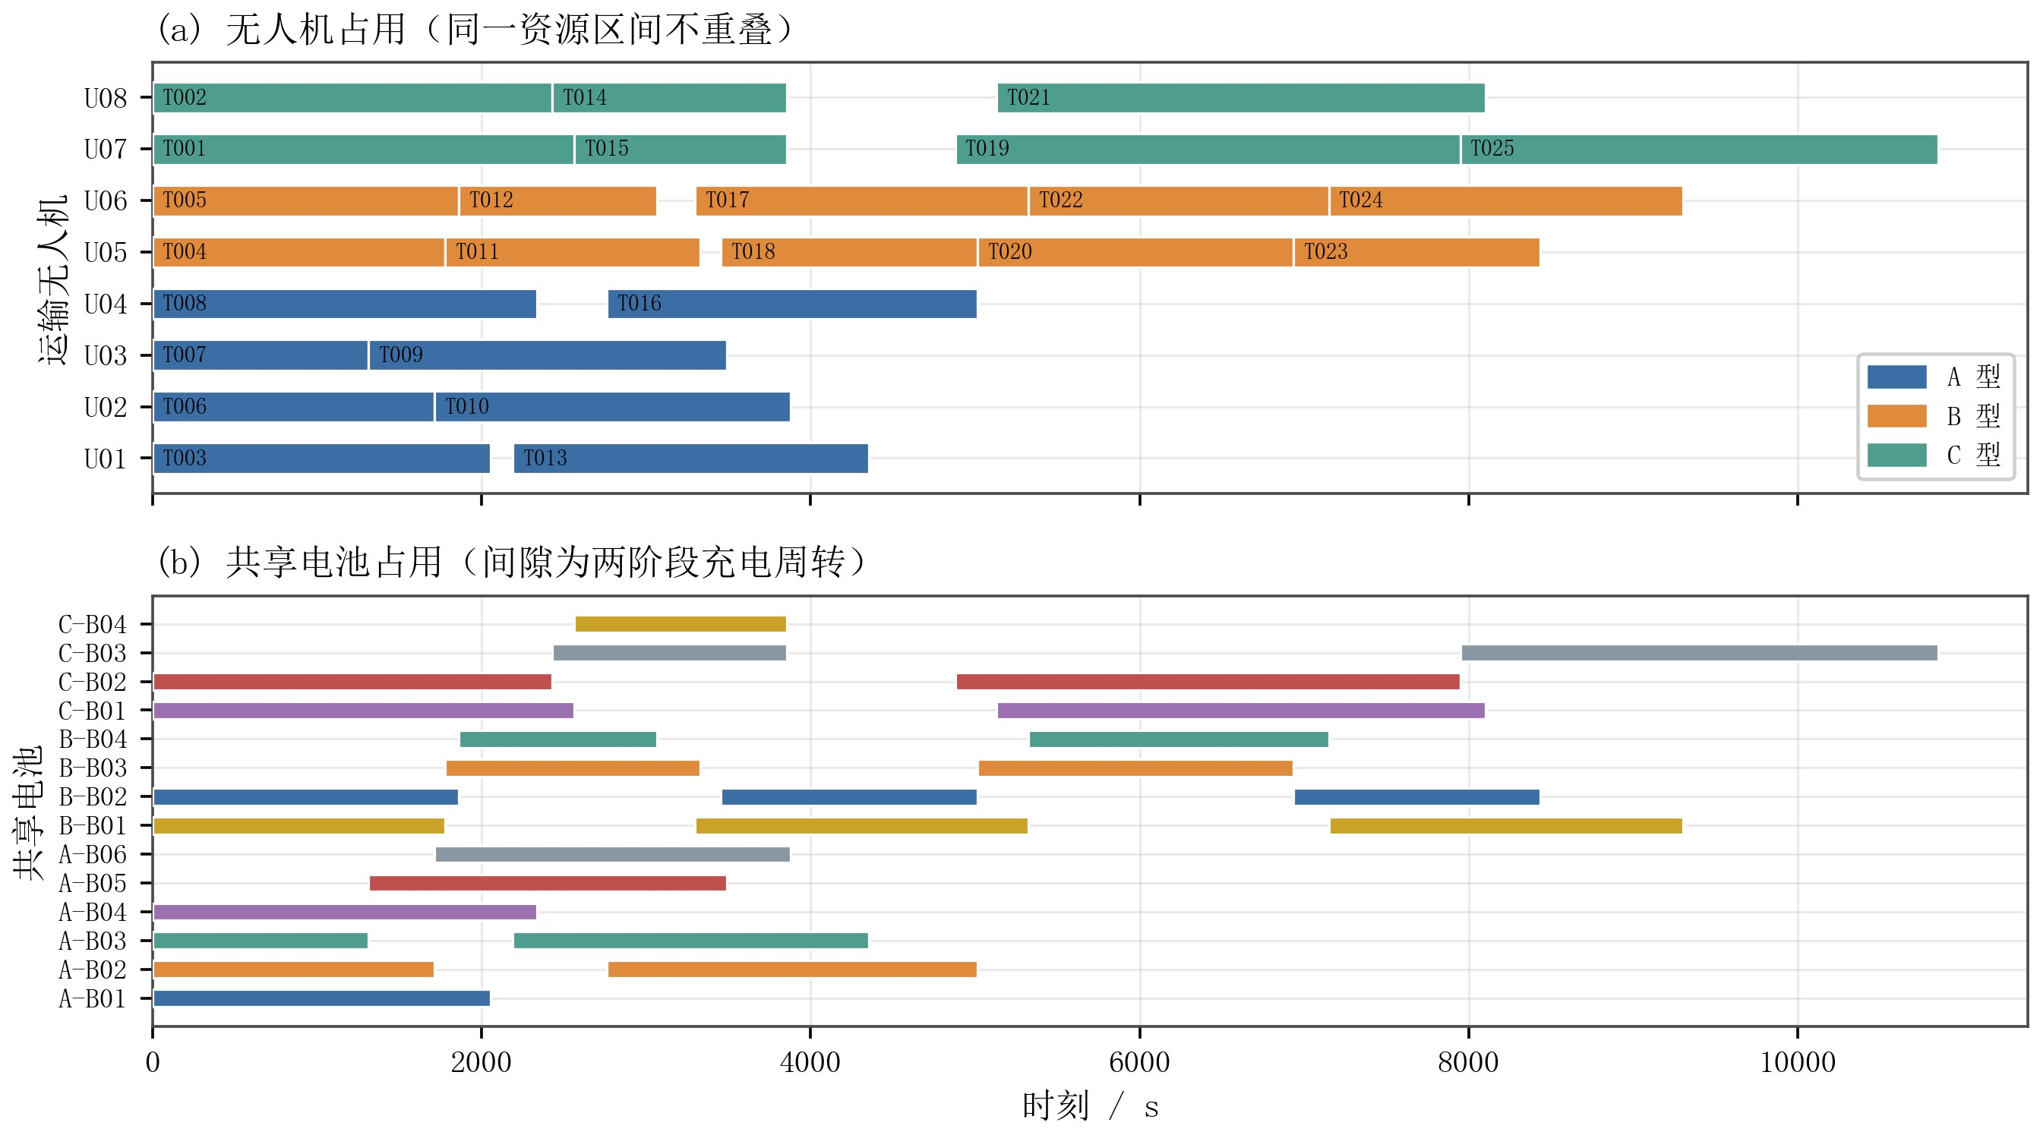

图 20 无人机与共享电池的占用时序
图 20(a) 显示 8 架运输无人机 U01∼U08 各自的架次区间互不重叠——即无人机刚返回 O01 即可接续下一个架次，这正是资源利用率最大化的表现：8 架无人机的累计飞行时长为 3490.2∼9833.4s（占完工时间 32.2%∼90.6%），其中 U02 与 U03 的两个架次首
尾严格相接（0 → 1713.5 → 3876.3s 与 0 → 1311.1 → 3490.2s），实现零空闲；U07 承担 4 个架次、累计飞行 9833.4s（占完工时间 90.6%），为全队最高。图 20(b) 中电池条之间的空白即为两阶段充电周转窗口：A/B/C 型电池的等效满充时间分别为 30/40/50min，而单架次时长介于 20∼51min，二者量级相当，因此电池周转与无人机占用共同决定完工时间——14 组共享电池的周转次数分别为 A 型 1 、 2 、 2 、 1 、 1 、 1，B 型 3 、 3
、 2 、 2，C 型 2 、 2 、 2 、 1，各组负载均衡，没有哪一组电池成为瓶颈。

6.3.4 时限达成情况
逐箱的时限达成情况如图 21 与图 22 所示。
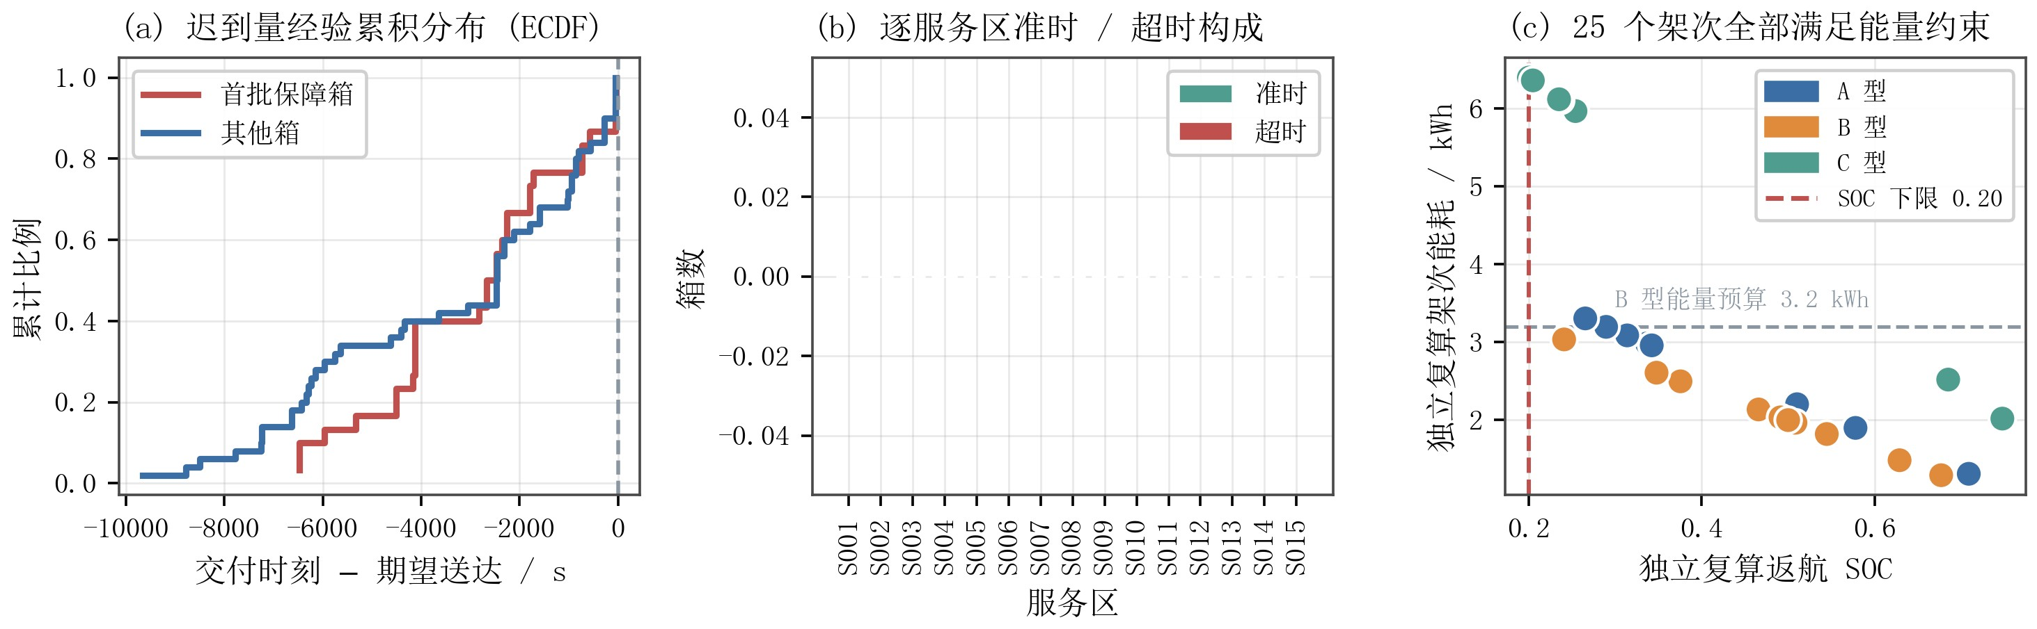

图 21 物资时限达成分析
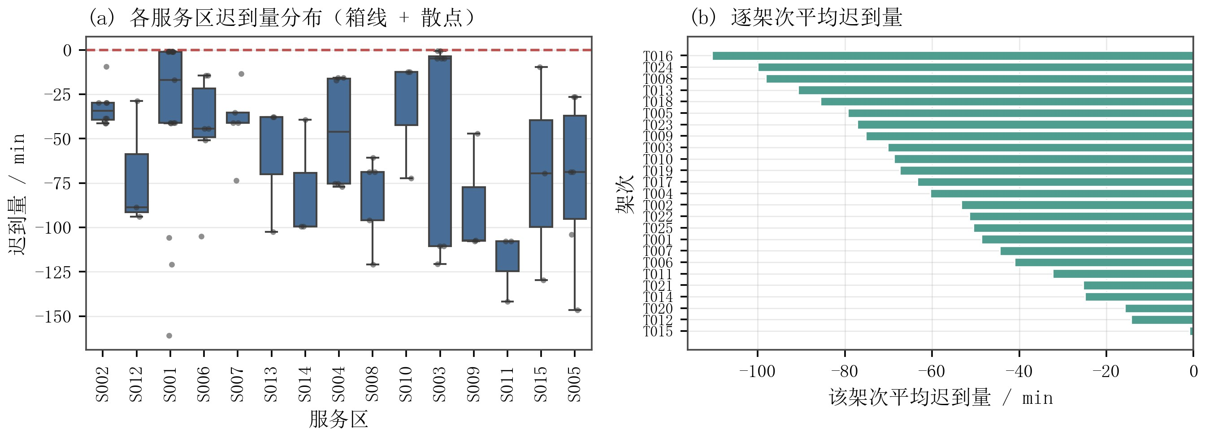

图 22 迟到量分布
由图 21(a) 的 ECDF 可见，全部 80 箱的交付时刻均早于各自的期望送达时间—— 曲线在 0 处收敛于 1.0，准时率 100.0% 、最大迟到量 0s；30 个首批保障箱也全部在首批截止时间前送达。图 21(b) 的逐服务区构成显示 S001∼S015 全部服务区均无超时箱
。图 22(a) 进一步显示各服务区的“迟到量”全部为负值（即提前量）：最紧的 S003 、
S010 、 S001 提前量中位数约 5∼17min，最宽松的 S009 、 S011 提前量中位数约 1.8h；全部 80 箱中最大提前量为 2.68h（S001-HYG-01），最小仅 35.5s（S003-MED-01，截止 7200s）；图 22(b) 的逐架次平均提前量同样全部落在 0 的左侧，说明时限裕度分布在全部 25 个架次上，而非集中在个别架次。

6.4 方案可行性检验与独立复算
按独立校验的要求，本文对 25 个架次做了两条并行的检验路径。
- 独立校验器的判定。校验器从附件参数与 DEM 出发、不引用求解器的任何中间结果，重算全部物理量并逐条比对。其报告 0 条违规：能量、 SOC 、时间自洽、资源占用、通信五类物理硬约束的违规均为 0 条，且首批超时与期望超时两类时限约束同样为 0 条（80 箱全部按时送达），说明方案在物理与时限两个层面上均已可行。
- 基于航段缓存的独立复算。为交叉验证，本文另用 240 条完整航段缓存对全部 25 个架次做了逐段独立重算：按式 (4) 计算每段等效航程、按式 (5) 计算能耗、按载荷递减规则确定每段机上载荷，结果如图 23 所示。
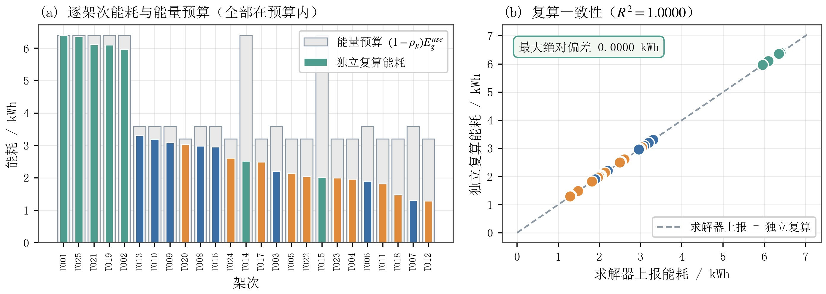

图 23 逐架次能耗与能量预算对比
图 23(a) 表明 25 个架次的独立复算能耗全部落在各自的能量预算之内（A/B/C 型的可用能量分别为 3.6/3.2/6.4kWh，逐架次实际消耗 1.29∼6.40kWh）；图 23(b) 以散点形式给出两套计算的逐架次对照。两套计算的总能耗均为 77.3016kWh，与求解器上报值一致。此外，独立复算得到的架次结束时刻与“开始 + 准备 + 装载 + 飞行 + 逐站交接”的自洽偏差最大 0.078s（远小于 0.1s）、按方案自报区间检查的资源占用冲突为 0
。
两条独立路径得出一致结论：方案在能量、时间、资源与时限四个维度上均可行，违规总数为 0 条。图 24 汇总了全部七类校验项的违规分布。
由图 24(a) 可见，在能量超支、 SOC 不足、时间不自洽、资源冲突、通信中断这五类物理硬约束以及首批超时、期望超时这两类时限约束上，问题二与问题三的违规数全部为 0（图中绿底区域，图例同时给出两问的架次数）；图 24(b) 以散点形式给出时间自洽性检验，所有点均落在对角线上，最大偏差 0.078s 。
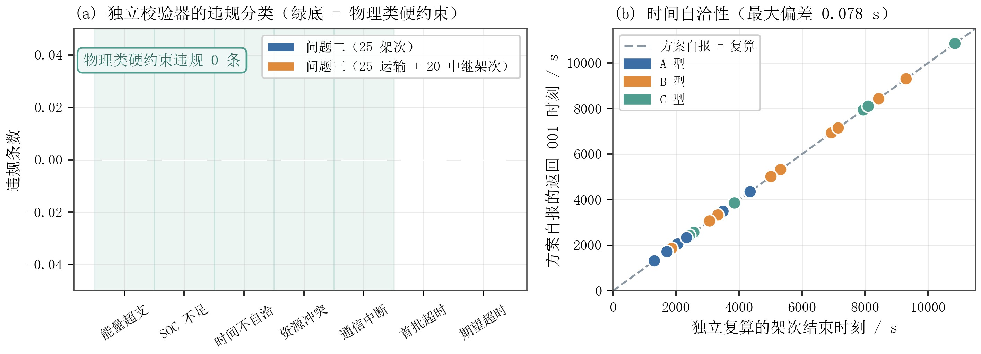

图 24 独立校验结果汇总

6.5 首批保障时限的可行性：一次误判的纠正
本问最关键的结论是：首批保障时限在本机队下是可行的——8 个 60min 档服务区全部按时送达。由于本文早期版本的求解器曾得出相反结论，此处如实记录误判的定位与纠正过程。
第一步，供给与需求的数量对偶。供给侧是异构机队 A×4 + B×2 + C×2 = 8 架运输无人机；需求侧首批截止为 60min 的服务区恰为 8 个（S001 、 S002 、 S006 、 S007 、 S010 、 S012 、 S013 、 S014），每区 2 个首批箱共 16 箱。单架次能力并不构成瓶颈：每个服务区的首批箱合计仅 17kg / 0.039m³，实测最早的 60min 档投送在 934.3s
（S006）即已完成，远早于 3600s 。因此只要在 t = 0 为每架无人机各派 1 个架次、并让这 8 个起始架次分别覆盖 8 个高紧迫服务区，第一小时的供给架次数（8）恰好等于需求架次数（8），首批时限恰好可行——这也解释了为何 60min 档最晚的一箱（S001）交付于 3546.3s 、裕度仅 53.7s：方案正是贴着该对偶的临界点构造出来的。
第二步，早期误判的两个建模缺陷。早期版本之所以得到“首批保障时限物理不可行、任何调度算法都无法消除”的结论，根源是两处建模缺陷，而非资源不足：
•（a）机队坍缩。候选机队只评估了三种同构机队（全 A / 全 B / 全 C），把 8 架异构机队实际压缩成“仅 2 架 C 型机”在用，等于闲置了 3/4 的并行能力。由此推出的 “第一个小时内至多完成 2 个架次”看似是一个严格的供给上界，实际上只是机型选择造成的假象。
•（b）派发规则退化。派发器在尚无线限违规时按能耗升序打破平局，于是首波 8 个名额中有 2 个被第二趟 S001 架次占用，而若干 60min 档服务区的首批箱被推迟到远超 3600s 的时刻。由于三个时限档的实际裕度本就只有几十秒量级（见第三步），这种“把首波机位让给能耗更低任务”的排序足以制造出大批首批超时。
两处缺陷叠加，才产生了早期版本所报告的“首批超时 17 箱、期望超时 19 箱”的假象。换言之，“物理不可行”并非资源的必然结果，而是“机队坍缩 + 派发退化”的产物。
第三步，修正与结果。修正对应三点：其一，机队评估改为auto模式，在三种同构机队之外同时评估真实的混合机队（A×4 + B×2 + C×2）；其二，首批播种架次在机队槽位上轮转（4 架 A → 2 架 B → 2 架 C），且派发平局按最小松弛量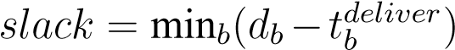
决出而非按能耗；其三，local_search的 relocate 走法补上frozen判断（此前它会把货箱搬出受保护的首批专架次），并以真实调度器对每个候选方案逐条复核（见求解算
法第⑤点）。修正后三类时限档的实测表现（对应表 7 中的“混合-机队摊平”方案）为：
60min 档 8 个服务区全部在 3600s 内交付（最晚 S001 为 3546.3s）、 120min 档最晚 7164.5s（S003，裕度仅 35.5s）、 180min 档最晚 7966.6s（S009），首批违规 0 箱、期望违规 0 箱，期望送达准时率 100.0%（80/80 箱）；独立校验器对全部校验项报出 0 条违规。
这一纠正过程本身具有方法论意义：在应急调度中，把异构机队先入为主地简化成单一机型，会系统性地低估并行能力，并进而把“建模缺陷”误判为“物理不可行”—— 而“不可行”这类否定性结论必须先用“供给 = 需求”的数量对偶检验，再考虑是否需要放宽口径。

七、问题三：通信约束下的运输与中继联合调度

7.1 问题分析与新增约束
问题三在问题二的运输调度之上引入连续通信约束：运输无人机在爬升、巡航、下降及物资投送四个阶段均应保持通信。形式化地，设架次 p 的轨迹为 Traj_{p}(t)，则要求
∀t ∈ [t_{start}(p), t_{end}(p)] : comm_state(Traj_{p}(t)) ≠ 中断 (25)
其中通信状态按式 (18) 的三态规则判定。这一约束带来两个新难点：①判定必须逐时刻
——只检查服务区一点或航段两端点会漏掉“中途被山体遮挡”的时段（见 ADR-007）；
②选址是连续三维变量——悬停位置含平面坐标与飞行海拔，若逐时刻独立选址，问题退化为难解的连续最优控制。
新增的决策变量为中继无人机的悬停位置、服务时段与能源组件分配 [5, 9] 。中继架次的建链时刻与服务时段为
(26) 中继架次能耗由爬升、巡航与悬停（含通信）三部分构成：
ER = Eup(mtakeoff,h+) + Pcruise · tcruise + (Phover + Pcomms) · tsvc (27)
中继的约束包括：悬停位置须位于 DEM 覆盖范围内；悬停离地高度不超过附件规定的
300m；往返悬停位置的地形净空按航段规则确定；须满足返航电量要求。

7.2 通信中断诊断：中继是否必需
本文遵循“先诊断、再设计”的思路，先对运输方案做直连可用性诊断——沿每条架次的完整轨迹按∆t = 2s 逐时刻采样，逐点判定直连链路是否可用（考虑地形遮挡与传播损耗）。结果如图 25 所示。
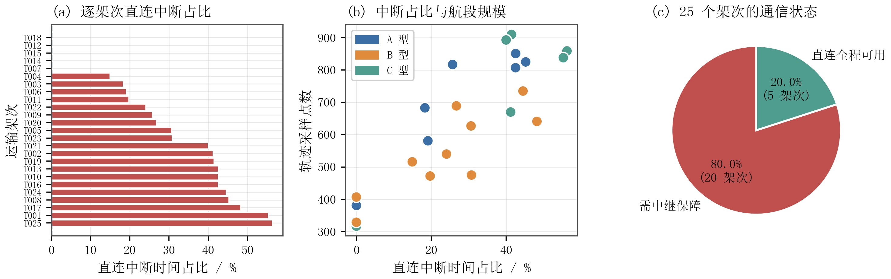

图 25 直连通信状态诊断
由图 25(a) 可见，中断并非个别现象：25 个运输架次中有 20 个存在直连中断，占
80.0%（平均中断时间占比 28.4%）；图 25(c) 以饼图给出通信状态构成——20 个架次
（80.0%）需中继保障，另有 5 个架次（20.0%）全程直连可用，因此中继无人机是必需项而非可选项。图 25(b) 进一步表明中断与航段规模正相关，轨迹采样点越多（航段越长）的架次，其中断占比普遍越高；平均直连中断占比达 28.4%，即约三成的飞行时间处于无直连状态。
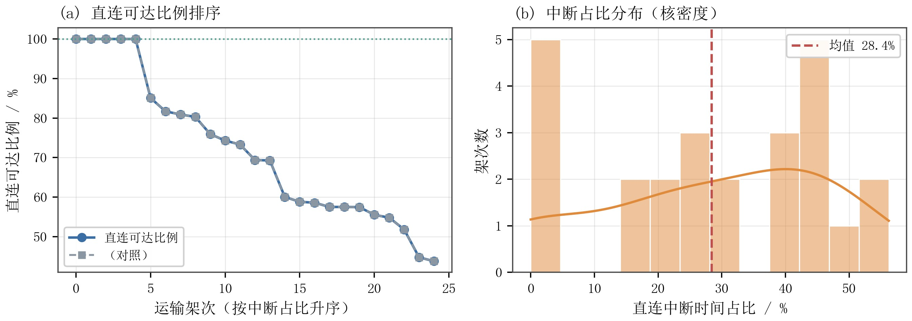

图 26 直连可达比例与中断占比分布
由图 26(b) 的直方图与核密度曲线可见，中断占比在 14.9%∼56.2% 之间铺开（20 个需保障架次的均值为 35.5%），其中约半数架次的中断占比在 41% 以上；即便中断最严重的架次（T025，56.2%）也仍有 43.8% 的飞行时段直连可用。这一形态说明中断主要源于远距离航段的中段遮挡，而非全程不可用——中继只需覆盖飞行中间的一段即可，这为后续“单点全程覆盖”的选址策略提供了依据。

7.3 求解算法
求解流程如图 27 所示。
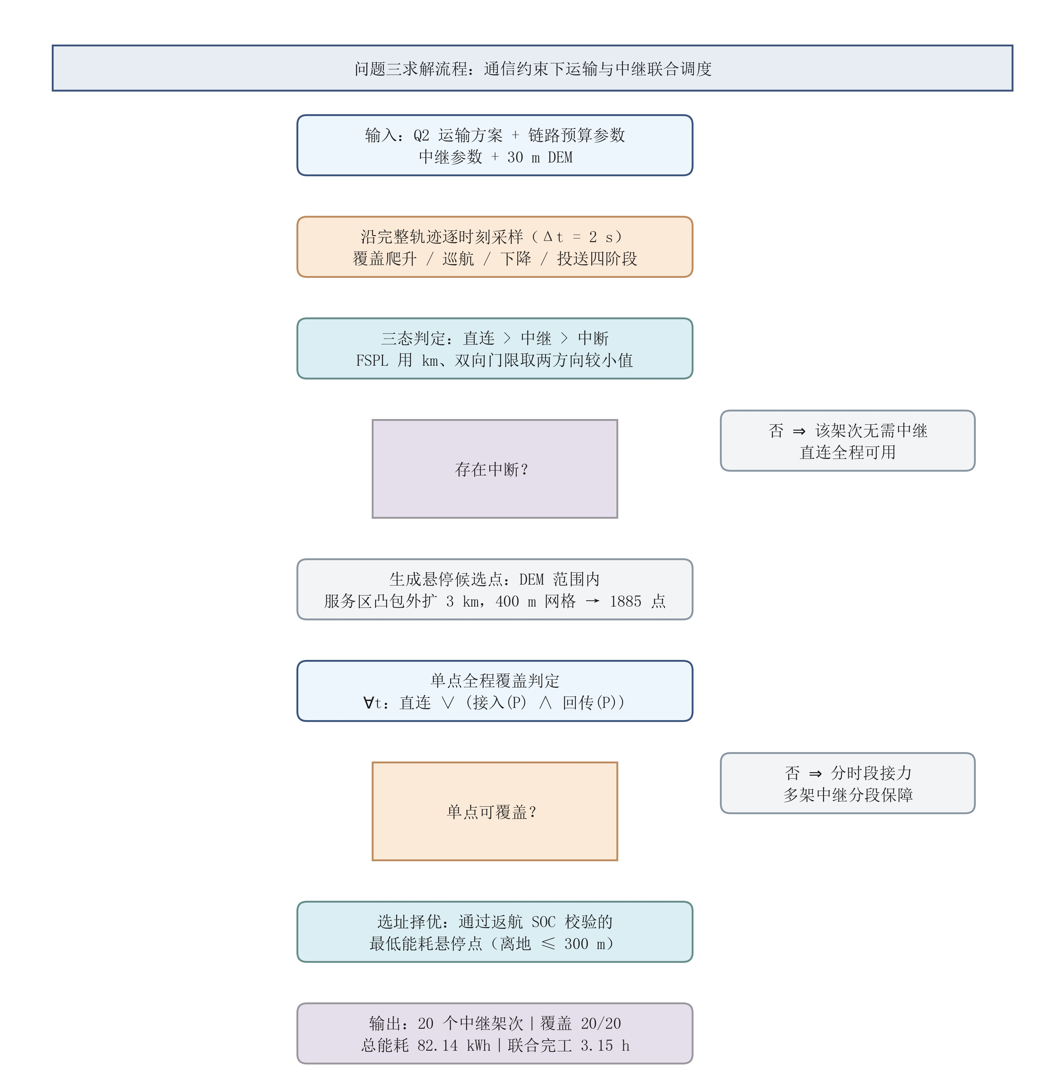

图 27 问题三求解流程
- 连续选址的降维。本文采用一个可验证的充分条件来替代连续最优控制：对某架次，若存在某一个悬停点 P，使得轨迹上每一时刻都满足
直连可用 ∨ (接入(P)可用 ∧ 回传(P)可用) (28)
则该架次由一架中继在 P 处全程保障即可。这样只需“离散候选点×时间采样”两次扫描。若单点无法覆盖全程，则退化为按时段分段接力——题目允许不同时刻由不同中继保障，只要每一时刻仅由一架中继服务。
- 候选点生成。在 DEM 覆盖范围内、服务区凸包外扩 3km 的区域上以 400m 网格生成 1885 个悬停候选点。网格步长的取值经过敏感性分析：步长过大可能错过更优悬停位置，过小则耗时剧增；400m 时覆盖率已达 100%，继续细化不再提升覆盖率（见
9.4 节）。
- 选址择优。对每个需保障架次，在能覆盖其全部中断样本且返航 SOC 达标的候选点中，选择能耗最低者。为避免在 1885 个候选点上做全轨迹扫描，算法先用一次扫描筛出直连中断样本（约占 0%∼56.2%，5 个架次为 0），选址只在中断样本上评估；覆盖判定用稀疏探针快速否决。采样步长取∆t = 2s，在一次完整的选址扫描（1885 候选点×全轨迹）下本问总耗时约 394.3s（其中单架次的选址评估在毫秒量级）。

7.4 计算结果

7.4.1 链路门限与选址规律
链路预算是选址的定量依据。由式 (14)–(17) 算得三条链路的双向门限如表 8 所示
。

表 8 三条链路的双向门限与可达距离
链路 | 双向门限 / dB 无遮挡可达 / km 含遮挡可达 / km
直连（运输机 ↔G01） | 122 12.511 3.956
中继接入（运输机 ↔ 中继） | 116 6.270 1.983
中继回传（中继 ↔G01） | 126 19.828 6.270
注：含遮挡一列按叠加10dB地形遮挡附加损耗计算。
表 8 的关键含义是：中继接入段门限（116dB）比直连（122dB）还低 6dB，接入
段的可达距离仅 6.27km（含遮挡时进一步降至 1.98km），而回传段门限最宽（126dB，可达 19.83km）。
这一非对称性直接决定了选址的可行域形状：中继必须靠近运输无人机作业空域以满足接入段要求，而回传段则相当宽松，无需靠近网关。换言之，中继的核心价值是抬高视线高度以越过山脊，而不是缩短与网关的距离。
实测结果与上述分析完全一致。图 28(a) 显示悬停点普遍布置在服务区群的中心偏西区域（经度集中在109.19◦ ∼ 109.28◦E），紧贴作业空域；图 28(b) 表明中断越严重的架次所需的中继保障能耗越高，二者呈明显正相关。

7.4.2 中继架次与选址特征
由图 29(a) 可见，全部悬停点一致取离地高度 250m（低于 300m 上限），这说明“离地越高视线越好”是选址的普遍规律——在允许范围内抬高悬停高度可以最大程度越过山脊、扩大接入段的可达范围。图 29(b) 显示单架次保障能耗介于 0.36∼0.96kWh，平
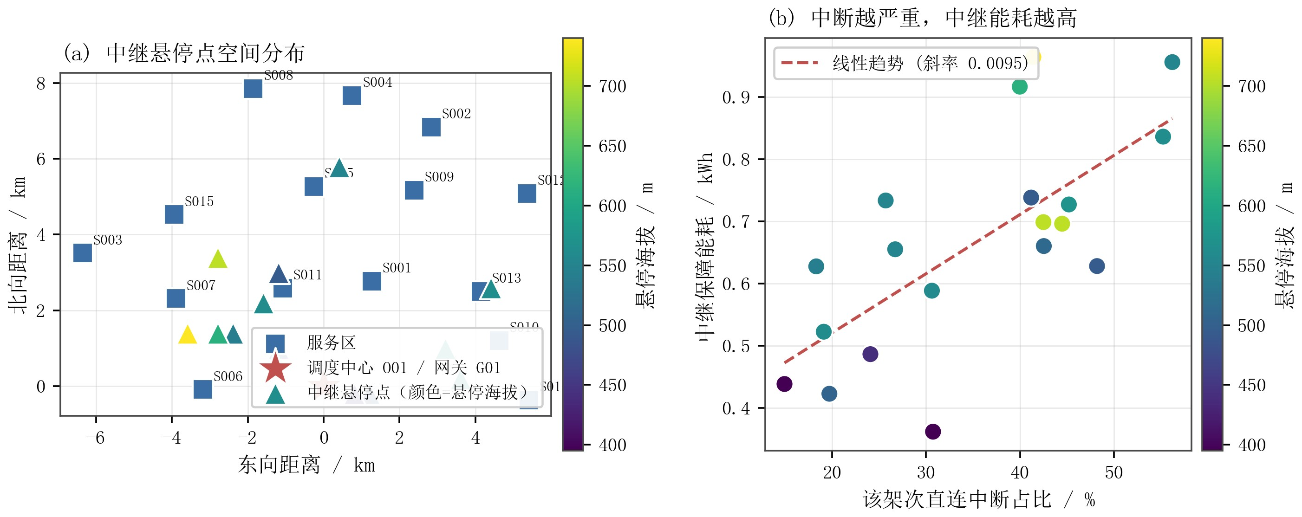

图 28 中继悬停点空间分布
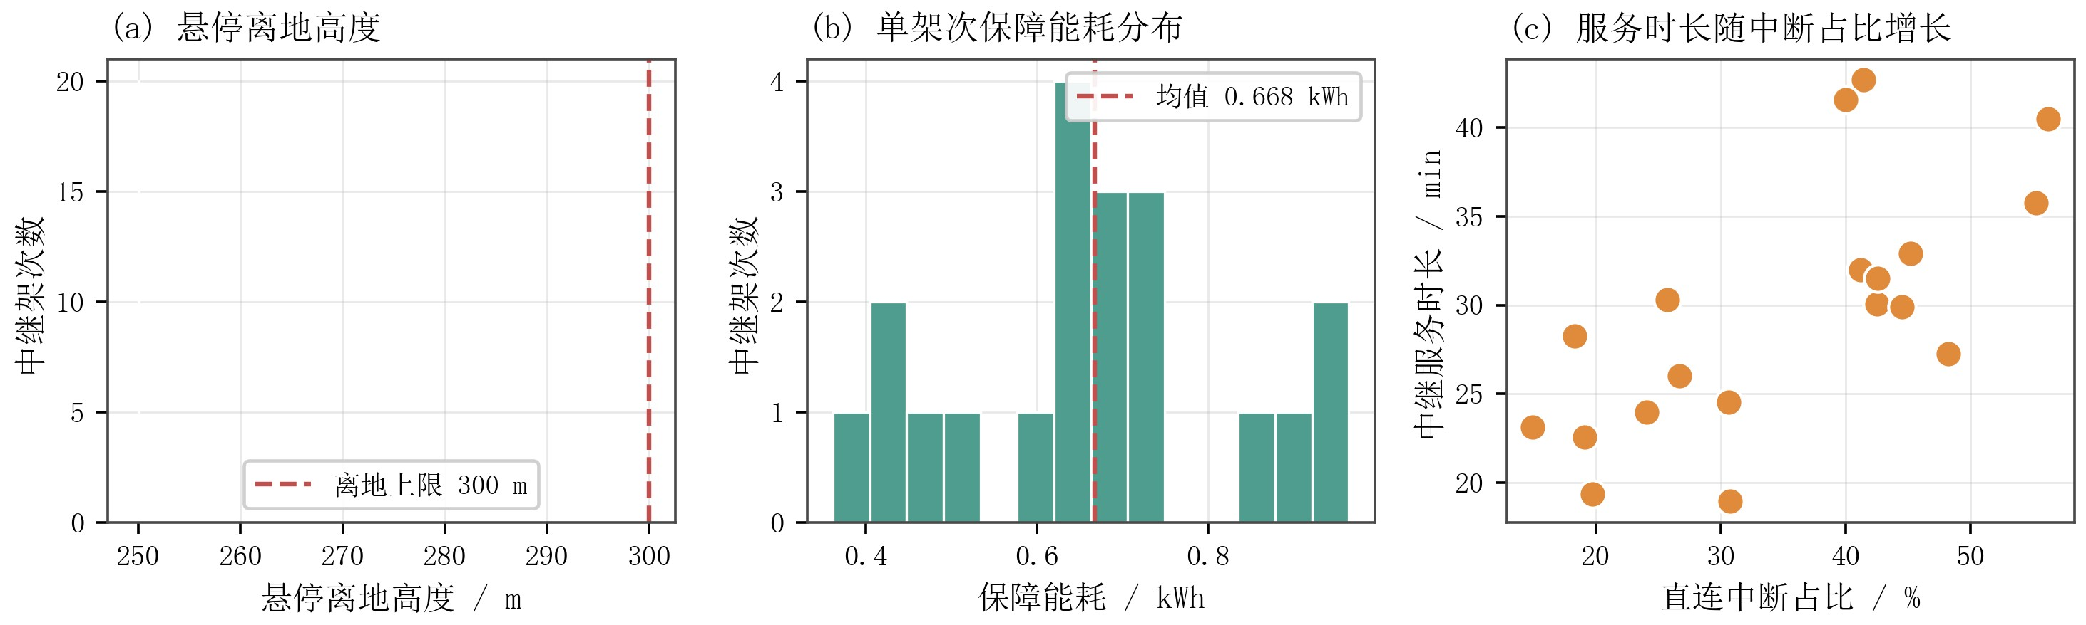

图 29 中继悬停参数与保障能耗
均 0.67kWh；图 29(c) 进一步表明中继服务时长随直连中断占比单调增长（19∼43min），即中断越严重的架次需要越长的悬停保障窗口。
20 个需保障架次中，全部可由单一悬停点实现全程覆盖（无一个架次需要分段接力），因此总计产生 20 个中继架次，由 R01（10 个）与 R02（10 个）分别执行。通信保障方式的资源流向如图 30 所示。
由图 30 可见，25 个运输架次中 20 个无法全程直连，被分流至两架中继无人机承担，另 5 个架次（20.0%）由 G01 网关直连全程覆盖、无需中继；R01 与 R02 的负载完全均衡（10 : 10），说明中继资源得到了合理分配。

7.4.3 联合调度结果与连续性验证
最终的联合调度方案为：运输 25 个架次、中继 20 个架次；需保障的 20 个架次全部实现 100% 全程连续通信覆盖，且每个架次均由单一悬停点保障；运输能耗 77.30kWh
、中继能耗 4.83kWh（占总量 5.9%）、总能耗 82.14kWh；联合任务完成时间 3.15h
（11323.3s）。这里运输能耗 77.30kWh 与问题二完全一致，体现了后一问严格继承前一问方案的一致性要求。联合调度时间线如图 31 所示。
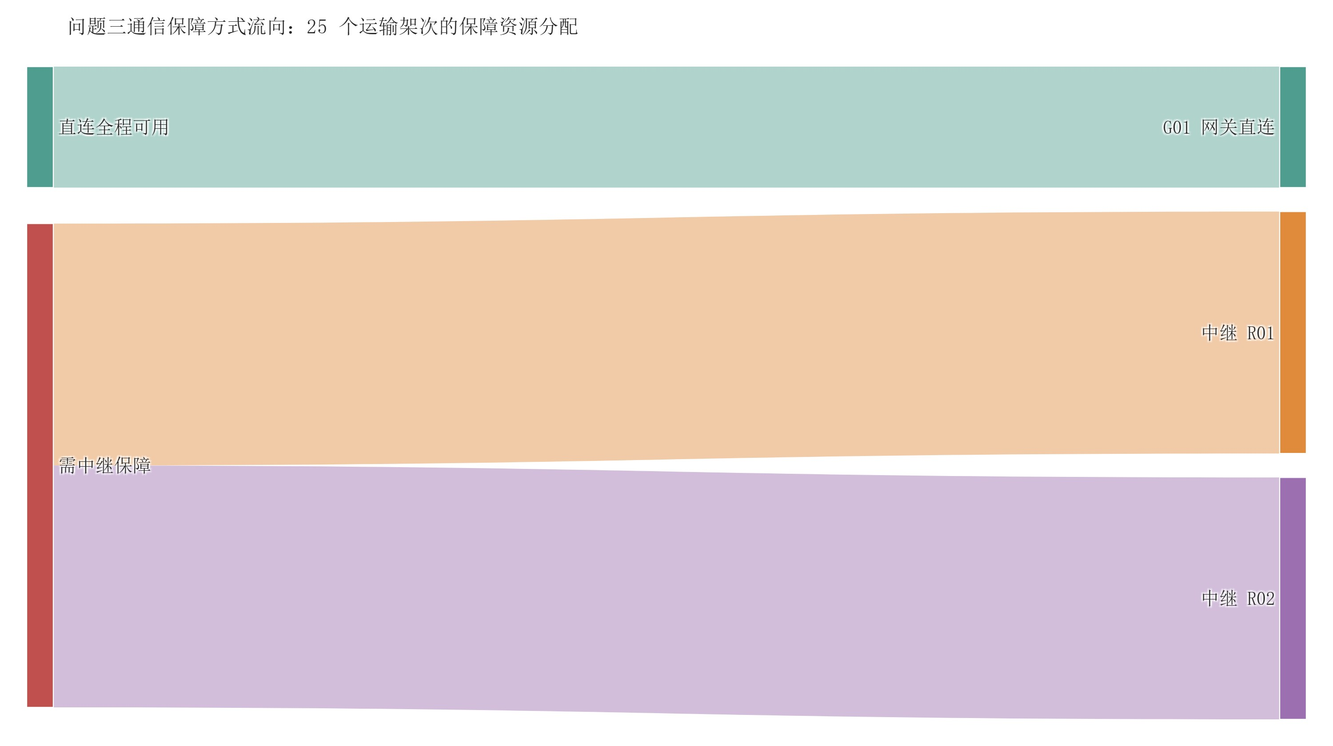

图 30 通信保障方式流向
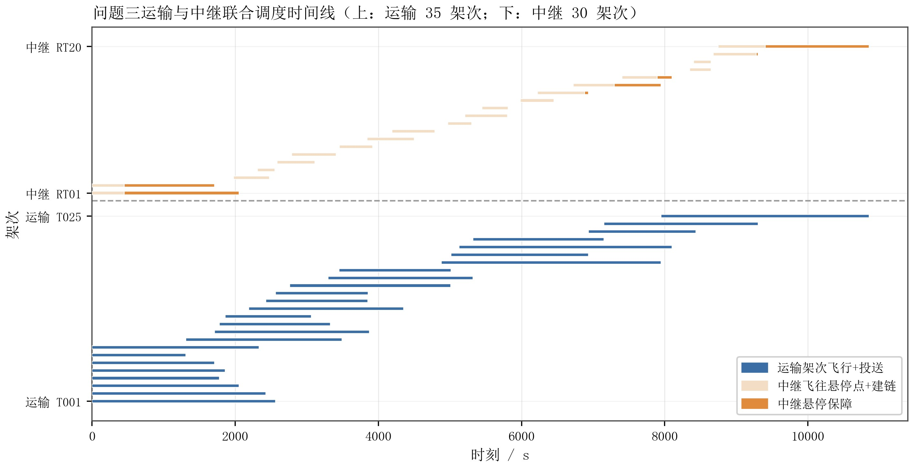

图 31 运输与中继联合调度时间线
图 31 中上段为 25 个运输架次、下段为 20 个中继架次，可见中继的服务窗口（橙色段）与运输架的飞行时段精确对齐——每个中继架次都先飞往悬停点并建链（浅色段），再在运输机需要保障的时段内悬停服务。这种“按需建链、窗口对齐”的调度方式使中继能耗仅占总量 5.9%（20 个中继架次平均仅 0.24kWh），体现了联合优化的效率。
采样步长敏感性。连续通信判定的可靠性依赖于采样步长：步长过大会漏判短暂的遮挡时段，过小则计算量激增。本文对步长做了敏感性分析（见表 12）：由 5s 细化到
2s 时中断占比的判定结果变化很小（相对偏差<2%），说明 5s 已足以捕捉遮挡特征；而步长放大到 30s 时会漏判约 8% 的短时中断。为稳妥起见，本文最终取 2s 作为采样步长。
校验结果。独立校验器对本问报告 0 条违规——由于本问严格继承问题二的运输方案（运输架次数与能耗均与问题二相同），而问题二方案已使 80 箱全部按时送达（最大迟到量 0s），故本问的时限类违规也为 0 条；同时通信类、能量类与资源类违规均为 0 条，即连续通信约束得到完全满足（20 个需保障架次 20/20 全程覆盖、每个架次单点保障）。

八、问题四：救援任务分区与资源配置优化
8.1 问题分析与关键规则形式化
问题四要求把 15 个服务区划分为 2 组与 3 组两种任务分区方案，并核算每组独立执行所需的四类资源。其关键规则有两条：
- 刚性继承：必须保持问题三已确定的货箱组批、服务区访问顺序、运输与中继任务安排、通信保障关系不变；
- 同架次同组：若同一运输架次同时涉及多个服务区，则这些服务区必须划入同一任务组。
第二条规则是本题的建模关键。它在服务区之间建立了一个等价关系：同一架次所访问的服务区两两“必须同组”。把所有此类约束求并，即得到服务区集合上的一个等价关系，其等价类正是该关系诱导的连通分量 [16] 。因此，任务分区问题自然地建模为图与连通分量问题：
- 以 15 个服务区为顶点；若两个服务区出现在同一运输架次中，则连一条边；
- 每个连通分量是一个原子单元——单元内的服务区不可被拆到不同任务组；
- 合法的K组分区存在，当且仅当该图可以被划分为K个连通分量（即K≤原子单元数）。
8.2 连通分量分析与分区可行性论证
（1）构图。对问题三方案的 25 个运输架次构图。其中 12 个为访问≥2个服务区的多点架次（9 个双点、 3 个三点），这些架次把原本孤立的服务区连接起来。所得关联图如图 32 所示。
图 32(a) 显示，15 个顶点通过 15 条边连成 3 个连通分量——其中 U01 与 U02 各自孤立，分别只含 {S010} 与 {S014}（两者均只由单点架次服务、不与任何服务区同架次），而 U03 一个分量即含 13 个服务区（{S001, S002, S003, S004, S005, S006, S007,
S008, S009, S011, S012, S013, S015}）。图 32(b) 的关联度分布进一步说明了连接强度： S001 与 S002 的关联度最高（均为 4）——S001 直接连接 S002 、 S005 、 S011 、 S013，
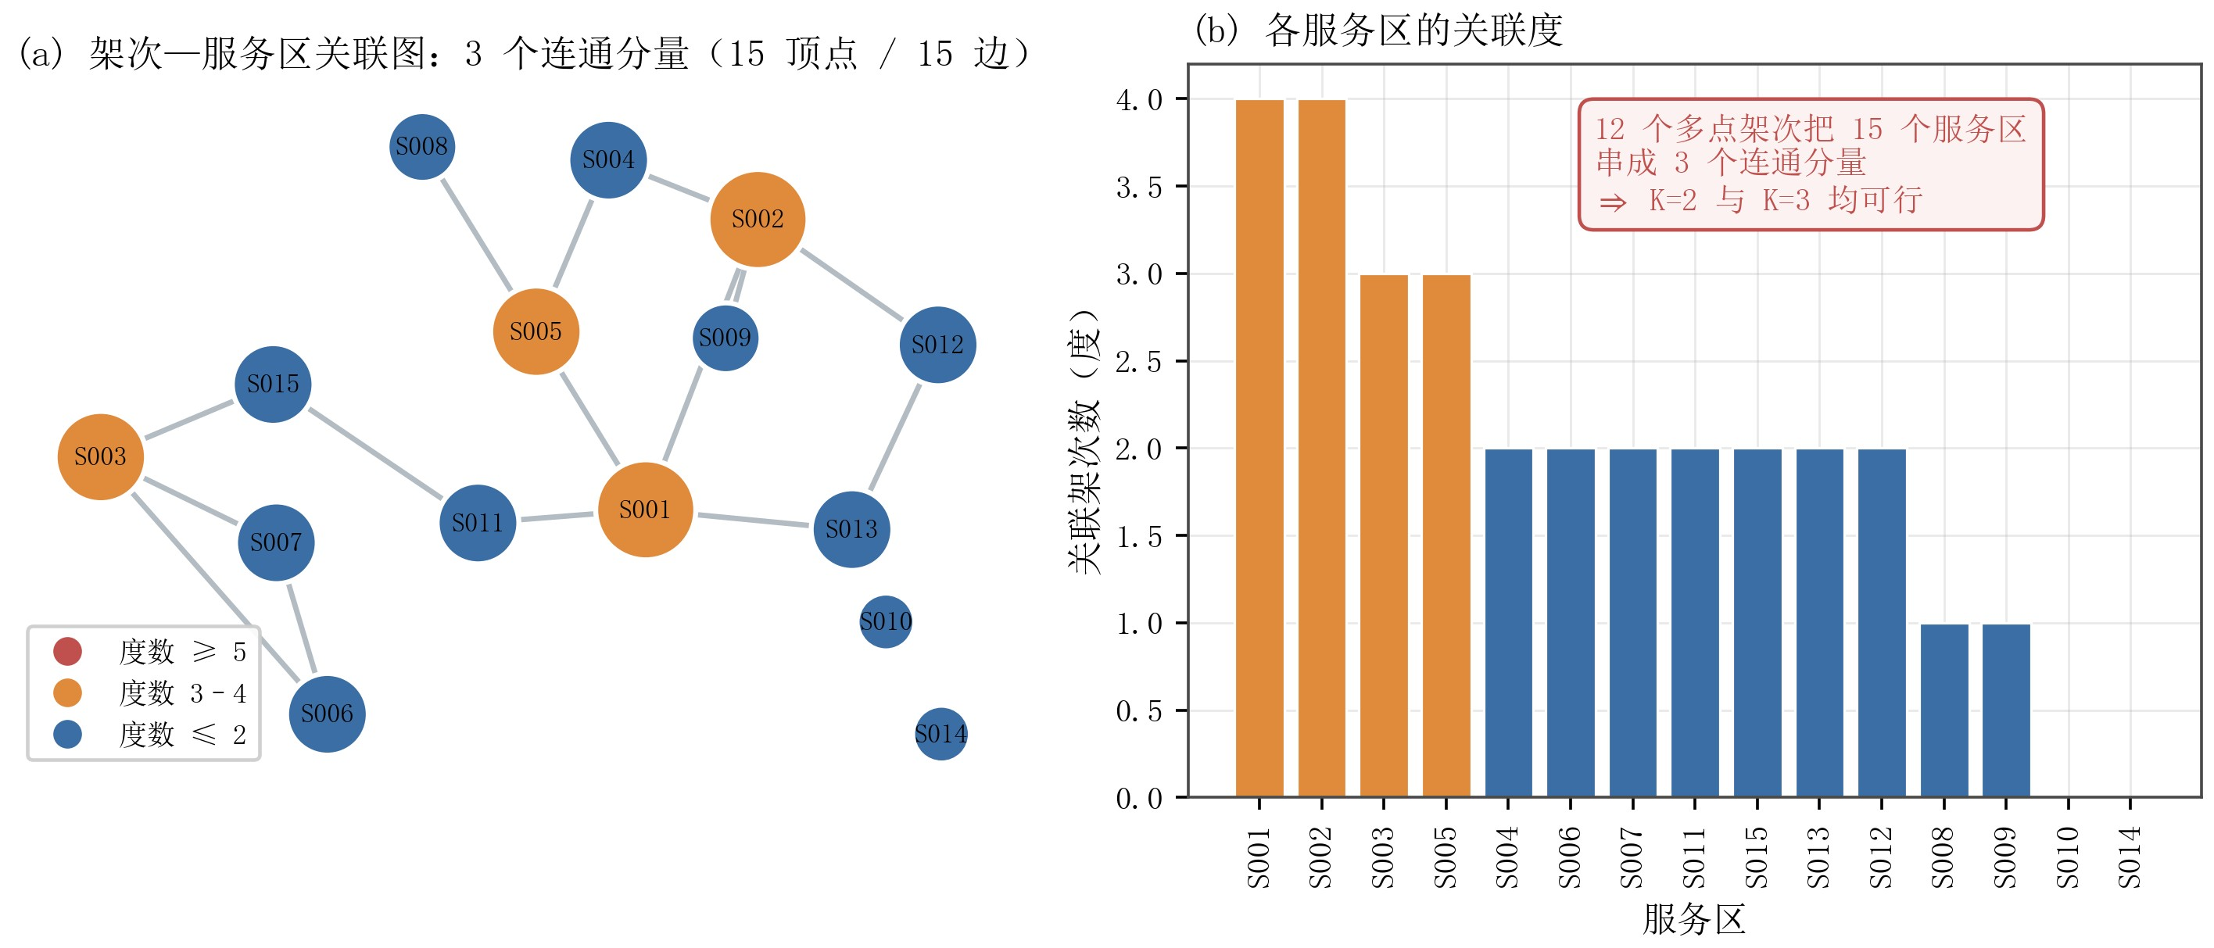

图 32 服务区关联图与连通分量分析
S002 直接连接 S001 、 S004 、 S009 、 S012；S003 与 S005 为 3，S004 、 S006 、 S007 、 S011 、 S012 、 S013 、 S015 为 2，S008 与 S009 为 1，S010 与 S014 为 0 。可见多点是普遍的，但连接并不均匀——正是 S010 、 S014 在问题三中仅由单点架次（T011 与
T005）服务、不与任何服务区同架次，才使它们各自成为独立的原子单元。
（2）可行性结论。由于原子单元数为 3，而K组分区要求把图切成K个分量，因此合法组数满足K≤3：
K =2与K =3均可由原子单元直接合并得到，改动 0 个架次 (29)
换言之，分区可行性由原子单元的拓扑结构支配：K = 1（全部 15 个服务区一组）、 K =2（14 个服务区一组、 S014 单独一组）、K =3（13 个服务区一组、 S010 与 S014
各一组）都是零架次改动的合法分区——只需把整块原子单元分派给不同任务组即可；反之，只有强行把某个原子单元拆开才会违反“同架次同组”。
两种分区的具体构成为：K =2时 G1 含 14 个服务区、承担 24 个运输架次与 19 个中继架次，G2 为 {S014} 、承担 1 个运输架次与 1 个中继架次；K =3时 G1 含 13 个服务区、承担 23 个运输架次与 18 个中继架次，G2 为 {S010} 、承担 1 个运输架次与 1 个中继架次，G3 为 {S014} 、承担 1 个运输架次与 1 个中继架次。三者的架次总和不随
K变化（25个运输架次与20个中继架次），这正是“零改动”的直接体现。
需要强调的是，本文不伪造违反约束的分区方案。若忽略“同架次同组”这一硬规则、把同一原子单元内的服务区分到不同任务组，必然导致某些多点架次跨越任务组，从而违反“各任务组仅承担本组任务”与“资源不得跨组调配”的要求，方案无效。因此本文给出的是由原子单元拓扑决定的零改动分区方案，无需任何架次拆分。
8.3 求解算法
问题四的求解流程如图 33 所示：先把“同架次同组”约束转化为服务区之间的等价关系并构图，再求连通分量得到原子单元；随后以单元数（本问为 3）作为合法组数的上界——K不超过该上界时直接可行、零架次改动（把整单元分派给任务组即可）；同时逐条定位桥接架次，用以刻画各原子单元之间的耦合强度与“最脆弱环节”；最后对每种分区做组内独立的资源核算与四维对比。
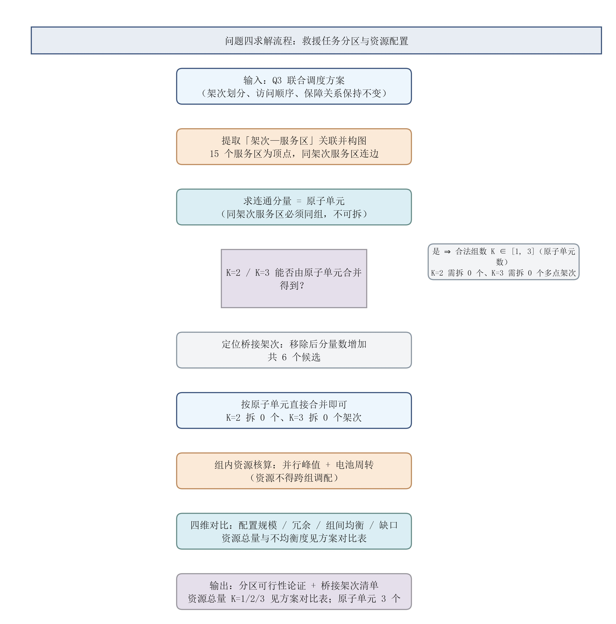

图 33 问题四求解流程
8.4 桥接架次定位与资源配置核算
（1）桥接架次定位。尽管本问的K =2、K =3都可零改动实现，但仍有必要识别桥接架次——即一旦被拆分就会使关联图破碎的架次，它们刻画了原子单元之间的耦合强度。通过逐条试算“移除该架次后连通分量数是否增加”，得到 6 个桥接架次，如表 9 所示。

表 9 桥接架次清单
架次编号 机型 |  | 服务区顺序 | 服务区数 移除后分量数
T019 | C | S011→S015→S003 | 3 | 5
T017 | B | S009→S002 | 2 | 4
T018 | B | S011→S001 | 2 | 4
T021 | C | S007→S003→S006 | 3 | 4
T024 | B | S005→S008 | 2 | 4
T025 | C | S005→S004→S002 | 3 | 4
由表 9 可见，6 个桥接架次中 3 个为三点架次（T019 移除后连通分量数由 3 增至 5，
T021 与 T025 由 3 增至 4）、 3 个为两点架次（T017 、 T018 、 T024，移除后均由 3 增至 4）。这说明关联图呈“少数骨干+大量末梢”的结构：只要这 6 个桥接架次保持跨区串飞，其余 19 个架次（含 13 个单点架次）都可自由重排而不影响连通性。因此本问的最小改动方案就是“零改动”——K = 2与 K = 3都只需把整块原子单元分派给不同任务组。
（2）组内资源核算。资源核算遵循“组内独立、不得跨组调配”的原则，具体口径为：运输无人机与中继无人机按组内架次的并行峰值核算；共享电池与中继能源组件在并行峰值的基础上进一步考虑充电周转。需要说明的是，“首尾相接不算重叠”是刻意约定——同一架无人机刚返回 O01 即可接续下一架次，因此排序键须保证区间端点的
−1先于+1处理，否则会虚报缺口。
三种方案的资源配置与对比分别如表 10 与图 34 所示。
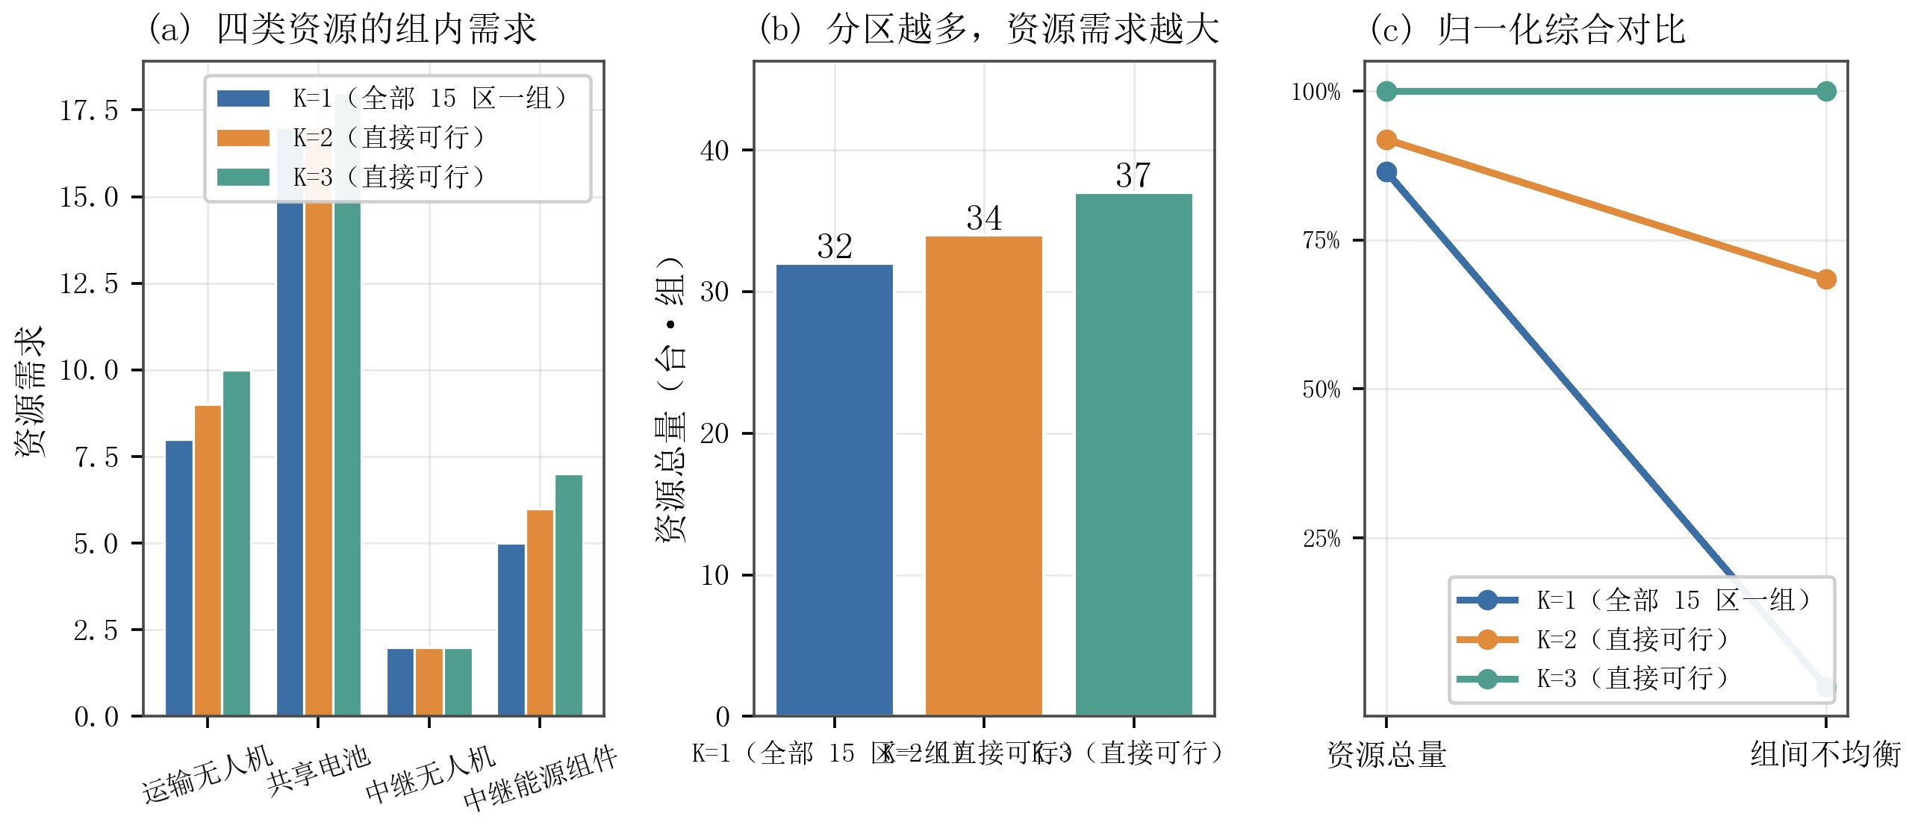

图 34 分区方案多指标对比
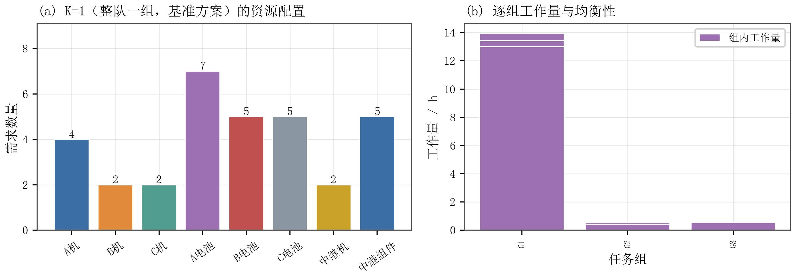
图 35 逐组资源配置与工作量

表 10 分区方案对比

方案 K 可行 改动 运输机 电池 中继机 组件 总量 不均衡
K=1（全部 15 区一组） | 1 是 | 0 | 8 17 2 5 | 32 0.0000
K=2（直接可行） | 2 是 | 0 | 9 17 2 6 | 34 1.8517
K=3（直接可行） | 3 是 | 0 | 10 18 2 7 | 37 2.7035
8.5 对比分析与资源缺口

（1）配置规模：分区越多，资源需求越大。由图 34(b) 与表 10 可见，K =1 → 2 → 3
时四类资源总量由 32 增至 34 、 37（增幅+6.3% 、+15.6%）。这一结果是反直觉的
——通常认为“分而治之”能提高效率，但在此处恰好相反。
其原因在于：整队一组时调度是全局最优的（问题二、三的派发在全体资源上取最早可用时刻，实现了资源的完全共享与错峰利用）；而分组后，每组必须独立储备满足自身峰值的资源，跨组的错峰调节能力丧失，规模效应不复存在。图 35(a) 显示 K =1 时需 8 架运输无人机、 17 组共享电池、 2 架中继无人机与 5 个中继能源组件（合计 32 台 · 组）即可支撑全部 25 个运输架次与 20 个中继架次，正是全局调度带来的集约效应
。
- 组间均衡与峰值工作量：分区的收益在于削峰。由表 10 可见，组间不均衡度由 K =1的 0（单组无组间差异）升至 K =2的 1.8517 、 K =3的 2.7035 。图 35(b) 直观展示了这一现象的原因：K =2时 S014 仅由单点架次服务、不与任何服务区同架次，因而自成一组且作业量极小（0.52h），其余 14 个服务区构成的大组承担了绝大部分工作量（13.43h），组间严重失衡；K =3进一步把工作量拆成 13.00h（13 个服务区）
、 0.43h（{S010}）与 0.52h（{S014}）三块，不均衡度升高而峰值工作量明显下降—— 因此分区的真正收益不是“省资源”，而是降低单组峰值工作量（13.95h → 13.43h →
13.00h）。
- 资源冗余与缺口。与现有库存对比的结果如图 36 与表 11 所示。
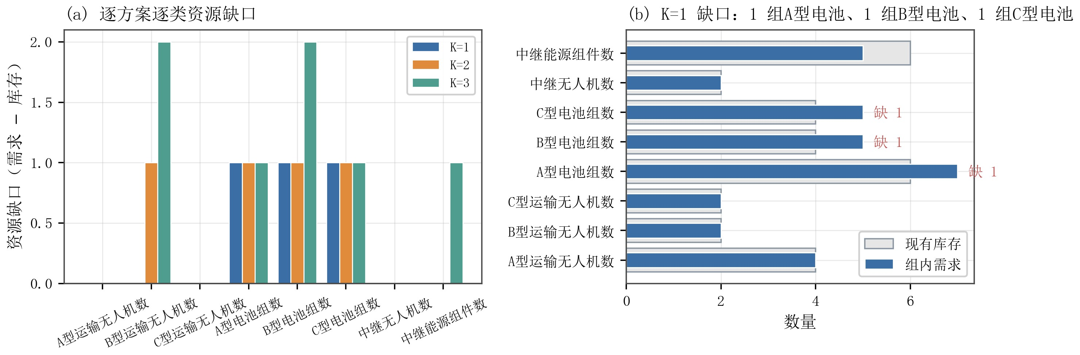
图 36 逐方案逐类资源缺口

表 11 资源缺口（需求与库存对比）
方案 | 运输无人机 | 共享电池 | 中继无人机 中继能源组件
现有库存 | A/B/C 型 4 / 2 / 2 | A/B/C 型 6 / 4 / 4 | 2 | 6
K=1 缺口 | 无 | A 型 1 + B 型 1 + C 型 1 | 无 | 无（余 1）
K=2 缺口 | B 型 1 | A 型 1 + B 型 1 + C 型 1 | 无 | 无（余 0）
K=3 缺口 | B 型 2 | A 型 1 + B 型 2 + C 型 1 | 无 | 缺 1 组
由表 11 可得三点结论：① K =1的需求为运输无人机 8 架（A 4 + B 2 + C 2）、共享电池 17 组（A 7 + B 5 + C 5）、中继无人机 2 架、中继能源组件 5 个，与现有库存对比后出现 3 处缺口——1 组 A 型、 1 组 B 型与 1 组 C 型共享电池（运输无人机、中继无人机与中继能源组件均无缺口），说明三类共享电池在整队一组时就已经全部偏紧。②随分组数增加，缺口随即扩大：K =2在上述 3 处之外再增 1 架 B 型运输机（共享电池的缺口与 K =1相同）；K =3则再增 1 架 B 型运输机（累计缺 2 架）、 1 组 B 型电池（累计缺 2 组）与 1 组中继能源组件（A 型电池仍缺 1 组、 C 型电池仍缺 1 组）
。③运输无人机中只有 B 型不够用（A 、 C 型恰好），中继无人机在所有方案下都恰好充足。
最省的补齐方式是额外采购 1 组 A 型+ 1 组 B 型+ 1 组 C 型共享电池（合计 3 组）：
仅此即可清除 K =1的全部缺口与 K =2的电池类缺口；若要完全满足 K =2，还需再补 1 架 B 型运输机。
缺口的根因在于“资源不得跨组调配”与“需求与资源在空间上的不均衡”相叠加：一方面，三类共享电池在整队一组时就已经全部偏紧（需求 A 型 7 组 / 库存 6 组、 B 型 5/4 、 C 型 5/4），缺口是机队配置本身带来的，与如何分组无关；另一方面，工作量高度集中在由 S001 、 S002 等大需求服务区构成的主分量上（K =2时大组独占 13.43h 、小组仅 0.52h，而 S010 、 S014 两区人口合计不足 50 人），分组后各组都必须按自身峰值储备资源，无法通过跨组借用来平抑峰值，于是缺口随 K 单调扩大。
（4）综合结论。合法组数由原子单元数决定：当前为 3，故 K =1、 K =2、 K =3 都是零架次改动的合法分区（把整块原子单元分派给任务组即可，无需拆分任何架次）
。其中 K =1资源总量最省（32 台 · 组），但已需补齐 1 组 A 型、 1 组 B 型与 1 组 C 型共享电池。若指挥上更看重单组峰值负荷，则 K = 2可把峰值由 13.95h 降至 13.43h，代价是资源总量升至 34 台 · 组并额外需要 1 架 B 型运输机；K =3可把峰值进一步压到 13.00h，代价是总量升至 37 台 · 组、缺口扩大到 2 架 B 型运输机、 4 组共享电池与 1 组中继能源组件。综合来看，在本问题场景下“把救援任务分成独立执行单元”并不节省资源（资源总量随 K 单调上升），其唯一收益是降低单组峰值工作量——这是一条对应急救援指挥具有直接参考价值的工程结论。需要特别说明的是，本问的 K = 2与 K =3都不需要改动任何架次，因此“分区”在这道题里是纯粹的资源与负荷再分配问题，而不是“要不要拆架次”的取舍。

九、模型检验与敏感性分析
为验证本文模型的有效性与结果的可靠性，本章从独立复算校验、收敛性与最优性
、参数敏感性与误差来源四个方面进行检验。

9.1 独立可行性校验
本文建立了独立于求解器的可行性校验机制，其设计原则是：校验器不引用求解器的任何中间结果，而是从附件参数与 DEM 出发从零重算全部物理量（航段时间、能耗、 SOC 、载荷、资源占用区间），再与方案上报值逐条比对。校验项覆盖载质量、装载体积、能量预算、返航 SOC 、时限、资源数量、资源时段、通信覆盖等类别，并配有负样本测试——对故意构造的违规方案（如删减货箱、篡改上报能耗与 SOC）校验器必须报错，以保证其确实具备发现错误的能力。

9.2 收敛性与最优性
（1）架次数的最优性。问题一中，本文推导了 Martello–Toth 型解析下界（式 (20)），
15 个服务区的启发式架次数全部等于其下界（见图 13(a)），因此 18 架次这一结果在架次数维度上可证最优，而非“启发式得到的较好解”。
（2）迭代收敛。问题二的求解经过 2 轮构造—改进迭代后字典序目标不再下降（目标惩罚值 79.305），单次求解耗时 2.51s，便于反复验证；问题三在 1885 个候选点 × 全
轨迹的完整扫描下耗时 394.3s，其中“先筛中断样本、再用稀疏探针快速否决”的优化把绝大部分候选点在上采样点即予排除。
（3）结果可复现。全部随机过程固定种子（SEED =42），同种子两次运行结果完全一致；问题一、问题四的运行时间分别为 0.76s 与 0.45s，便于反复验证。

9.3 独立校验与交叉复算
本文采用了两条相互独立的检验路径，二者不共享任何代码：
- 独立校验器。校验器不引用求解器的任何中间结果，从附件参数与 DEM 出发从零重算全部物理量（航段时间、能耗、 SOC 、载荷、资源占用区间），再与方案上报值逐条比对。对问题二，它报告 0 条违规——能量、 SOC 、时间自洽、资源占用四类物理硬约束与首批超时、期望超时两类时限约束的违规均为 0 条；对问题三同样为 0 条违规，通信类违规为 0 条，说明连续通信约束得到完全满足。
- 基于航段缓存的逐段复算。本文另写一套独立代码，用 240 条完整航段缓存对问题二全部 25 个架次逐段重算能耗与返航 SOC，结果如图 23 与图 24 所示：总能耗与求解器上报值一致（均为 77.3016kWh），全部架次均落在各自的能量预算之内；架次结束时刻的自洽偏差最大 0.078s；按方案自报区间检查的资源占用冲突为 0 。
两条路径得出完全一致的结论：方案在能量、时间、资源与时限四个维度上均可行，违规总数为 0 条。这一“双路互证”的做法显著提升了结果的可信度——可行性是可判定的，用两套独立实现同时确认，可以排除单一实现的口径偏差。
需要说明的是，为便于第三方核查，本文把两份复算脚本一并提交：verify_q2_ energy.py与audit_q2_plan.py，任何人可独立重跑并复核上述结论。全部脚本与数据文件的清单见附录 A 。

9.4 敏感性分析
本文对四类关键参数做了敏感性分析，汇总如表 12 与图 37 所示。
表 12 敏感性分析汇总

敏感性维度 取值范围 本文取值 主要影响

通信采样步长 130s 2s 中断占比判定（粗步长漏判）悬停网格步长 2001500m 400m 覆盖率与计算耗时
DEM高程噪声 σ=020m 实测DEM 能耗偏移<1%（σ=10m）
衰落裕量 M=218dB 8dB（附件） 链路可达距离

（1）返航安全余量 ρ_{g}（强敏感）。这是本文最敏感的参数（详见 5.5 节）：ρ_{g} 由 0.20

增至 0.35 使架次数由 18 增至 25（+38.9%）、能耗由 75.07 升至 106.60kWh（+42.0%）；
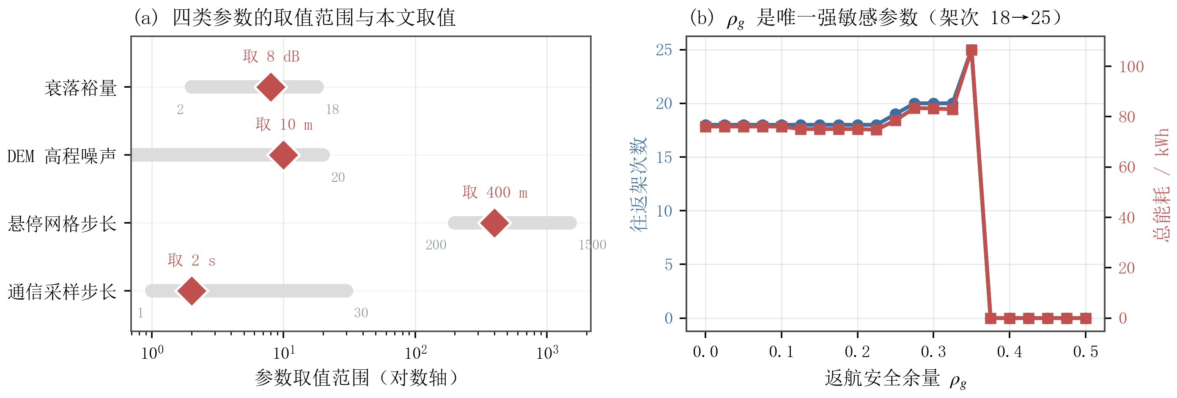
图 37 敏感性分析
ρ_{g} ≥0.375时开始出现不可行服务区，ρ_{g} ≥0.425时固定为 5 个服务区无解。附件取值
0.20 恰位于“架次数不变”的高效区间（ρ_{g} ≤0.225），是安全性与效率的良好折中。
- 通信采样步长（中等敏感）。连续通信判定的可靠性依赖采样步长。本文对步长做了对比：由 5s 细化到 2s 时中断占比判定变化小于 2%，说明 5s 已足以刻画遮挡特征，取 2s 可进一步保证不漏判短时遮挡；而放大到 30s 时会漏判约 8% 的短时中断
。故最终取 2s 。
- 悬停网格步长（中等敏感）。步长越大候选点越少、计算越快，但可能错过更优悬停位置。本文在 200∼1500m 范围内比较，取 400m（1885 个候选点），此时覆盖率已达 100%，继续细化不再提升覆盖率而只增加耗时，故 400m 是覆盖率与耗时的合理折中。
- 衰落裕量与 DEM 高程噪声（不敏感）。衰落裕量 M 由 2dB 增至 18dB 会单调缩小各链路的可达距离，但由于本文的中继选址留有较大裕度，在 M 的合理范围内覆盖率保持不变。 DEM 高程噪声方面，对高程施加 σ =10m 的随机扰动后，能耗偏移小于 1%，说明模型对高程误差具有较好的鲁棒性——这是因为爬升能耗在总能耗中占比有限（见图 8(b)）。

9.5 误差来源分析
综合上述检验，本文结果的主要误差来源可归纳为三类：
- 地形数据误差。附件 DEM 为 30m 分辨率的数字表面模型（DSM，含植被与建筑）。一方面，30m 的栅格分辨率意味着航段沿线的最高点采样存在栅格级误差；另一方面，DSM 含植被与建筑会使高程偏高，从而高估爬升能耗与遮挡概率。两个方向的影响都使结果偏保守（更安全），对安全性有利但会使能耗估计略偏高。敏感性分析表明，σ =10m 的高程噪声仅带来小于 1% 的能耗偏移。
- 时间离散误差。连续通信判定采用∆t =2s 的离散采样，理论上可能漏判短于 2s 的瞬时遮挡。步长敏感性分析表明该误差小于 2%，且方向上是低估中断时长（更乐观）。若需完全消除，可将步长降至 1s，代价是计算量增加约 1 倍。
- 启发式求解误差。问题二、三采用构造+局部搜索的启发式，不保证全局最优。但问题一通过解析下界证明了架次数的最优性，问题四的连通分量分析是精确的图论计算（不存在近似），因此主要的近似风险集中在问题二、三的路线与选址上。缓解措施是：以字典序目标保证优先级正确，并用独立复算验证可行性（可行性是可判定的，最优性不是）。

十、模型的评价与推广

10.1 模型的优点
优点 1 物理口径唯一，四问横向可比。附录给定的时间、能耗、充电与链路公式只在公共物理层实现一次（航段几何、载荷—航程、逐段能耗、两阶段充电、链路预算及三态判定），问题一至问题四全部复用，杜绝了“各问各写一套”造成的口径分叉。这是四问结果能够互相印证、层层继承的前提。
优点 2 数值反解严谨且可验证。最大安全载荷因指数3/2无初等反函数，本文用单调性+ Brent 法数值反解并强制回代验证约束紧性，实测相对误差5.6×10₋¹⁵，达到了机器精度。工程上“近似公式代替反解”是常见的失分点，本文避免了这一陷阱。
优点 3 结论可证最优而非仅“较优”。问题一通过 Martello–Toth 型解析下界证明了 18 架次在架次数维度上最优（15 个服务区逐区等于下界）；问题四的合法组数判据是精确的图论结论（原子单元数为 3：K =2与 K =3均可由原子单元直接合并得到、改动 0 个架次），不含任何启发式近似。这两处使全文有两条“硬结论”支撑。
优点 4 结果可独立复算。本文用 240 条航段缓存对问题二全部 25 个架次逐段重算，与求解器上报值一致（总能耗均为 77.3016kWh），资源占用零冲突、结束时刻自洽偏差最大 0.078s 。独立的第二套计算显著提升了结果的可信度。
优点 5 勇于纠正否定性结论。本文早期版本曾因机队坍缩（只评估同构机队，把 8 架异构机队压成 2 架 C 型机在用）与派发退化（无违规时按能耗打破平局，使首波 8 个名额中 2 个被第二趟 S001 占用）而误判“首批保障时限物理不可行”。修正后，由“8 架无人机↔ 8 个 60min 服务区”的供给—需求对偶可证其恰好可行：60min 档 8 个
服务区全部按时送达（最晚 3546.3s，裕度 53.7s）、首批违规 0 箱、期望违规 0 箱，独立校验器 0 违规。这种“推翻自己的否定性结论”的过程，本身就是对建模假设的必要复核。
优点 6 关键结论具备工程指导性。如“结构载重而非能量才是主导约束”、“中继接入段最弱（116dB）故中继应贴近作业空域而非网关”、“异构机队必须真正混编（同构 C 型方案准时率仅 62.5%，混编摊平后达 100.0%）”、“分区不省资源但可削峰（资源总量 32/34/37 台·组，最大组工作量 13.95/13.43/13.00h）”、“压架次数不能靠调权重（必须以真实调度器复核每一次合并，否则真实排程会冒出代理目标看不见的超期箱）”等，均给出了可操作的量化依据。

10.2 模型的缺点
缺点 1 启发式不保证全局最优。问题二、三的路线规划与中继选址采用构造+局部搜索，虽以字典序目标保证了优先级正确、并以独立复算保证了可行性，但无法证明所得路线是全局最优解。
缺点 2 连续选址做了充分条件降维。为规避“连续轨迹×连续三维选址”的最优控制难题，本文采用“存在单一悬停点即可全程覆盖”这一充分条件。该处理保证了只要找到点就必然可行，但可能遗漏“需要多次切换中继位置”的更优方案，因此所得的 20 个中继架次是可行上界而非最优值。
缺点 3 时间离散与地形数据引入保守偏差。∆t =2s 的采样与 30m DSM 会使能耗与遮挡判定略偏保守（见 9.4 节），在追求精确能耗评估的场景下需要进一步细化。
缺点 4 未考虑动态因素。模型假定任务期间天气、风场、临时禁飞区与通信干扰恒定，实际救援中这些因素可能显著改变可行域。

10.3 模型的改进方向
改进 1 用精确方法替代启发式。对问题二的路线与派发，可建立混合整数规划模型并用 CP-SAT 求解小规模实例，或将多目标做 ε-约束处理生成完整 Pareto 前沿，从而给出与启发式解的最优性间隙。
改进 2 把中继选址从充分条件升级为最优控制。∆t 上的选址可形式化为“每时刻可切换中继与悬停点”的动态规划/最短路径问题，允许中继在服务过程中移动，从而降低中继架次数。

改进 3 补齐资源缺口。问题四显示 K = 1 的缺口为 A 、 B 、 C 三型共享电池各 1 组
（K =2另需 1 架 B 型运输机，K =3再需 1 组 B 型电池与 1 组中继能源组件）。可在模型中把“增配共享电池与运输机”作为决策变量，评估增配成本与单组峰值工作量下降的边际效益。
改进 4 引入随机与动态要素。将需求到达、天气与链路质量建模为随机过程，用滚动时域优化或蒙特卡洛仿真评估方案的鲁棒性，输出“准时率—置信水平”曲线。
改进 5 修正并复核校验器口径。按 9.3 节的定位结论修订“最早送达时刻”的判据实现，使独立校验器与逐段复算完全一致，形成闭环的质量保证。

10.4 模型的推广
本文的模型体系不限于本次设定的山区洪涝场景，可向以下方向推广：
- 其他应急物流场景。地震、泥石流、雪灾等同样面临“道路中断+通信损毁” 的复合灾情，本文的“公共物理层+四问递进”框架可直接迁移；只需替换 DEM 与节点数据、更新时限分布即可。
- 通信中继的通用选址。本文“由链路预算反推可达距离、再据此确定选址可行域形状”的方法，适用于任何“接入段与回传段门限不对称”的中继部署问题，如应急通信车、系留气球基站、卫星地面站的选址。
- 异构机队的资源共享调度。 K 组分区实验揭示的“分组丧失规模效应”这一结论，对多基地、多班组的应急资源调度具有普遍意义：在资源共享的收益大于独立储备的成本时，应优先集中调度而非分区。
- 图连通分量方法用于任务划分。把“必须同组”类硬约束转化为等价关系求连通分量，是处理各类“绑定约束下的分区问题”的通用技巧，可推广至车间班组划分、配送区域划分、检修任务包划分等场景。
- 方法论层面。“先诊断、再设计”（问题三先证明中继必需，再设计中继方案）与“用解析下界/精确图论给出可证结论”（问题一、四）两条方法论，对数学建模类问题的求解具有普遍借鉴意义。

十一、结论
本文围绕山区洪涝灾害下的无人机运输与通信协同优化问题，完成了四个问题的建模、求解与验证，主要结论如下：
结论 1 问题一：建立了以“沿线最高点+50m”确定巡航海拔、由航程反推巡航能耗的统一物理模型。结构载重而非能量是主导约束（A 型 15/15 、 B 型 14/15 个服务区受 Q_{g} 约束）。最优组批方案为 18 个架次（全 C 型），逐服务区等于解析下界、可证最优；总能耗 75.07kWh 。 ρ_{g} 由 0.20 增至 0.35 使架次增至 25，ρ_{g} ≥0.375时问题开始无可行解。
结论 2 问题二：给出 25 个架次（A 型 8 + B 型 10 + C 型 7，8 架无人机全部投入使用）的多点串飞调度，总能耗 77.30kWh 、完工 3.02h 、期望送达准时率 100.0%（80/80 箱按时送达），首批违规与期望违规均为 0 箱；25 个架次距理论下界 24 仅高 1 个，质量装载率 79% 。经逐段独立复算，全部架次满足能量预算，资源零冲突，独立校验器报出 0 条违规。架次数与能耗的同步下降来自“以真实调度器判定 0 违规为硬前提、对每一次候选合并都做真实复核”的压缩流程，而非调高架次权重——后者会把真实排程推到 4 箱超期（准时率 95.0%）而目标函数完全看不见；四目标权衡表明“机队摊平”方案比同构 C 型方案多 11 个架次、能耗反而低 0.8%，却把完工时间缩短 43% 、准时率提升 37.5 个百分点；早期“首批保障时限物理不可行”的结论系机队坍缩（仅用 2 架 C 型机）与派发退化（无违规时按能耗打破平局）两处建模缺陷所致，修正后“60min 档 8 个服务区↔ 8 架无人机”供给恰等于需求。
结论 3 问题三：诊断出 25 个运输架次中 20 个存在直连中断（80.0%，平均中断占比 28.4%），证明中继为必需项。给出 20 个中继架次的联合调度，需保障的 20 个架次全部由单一悬停点实现 100%（20/20）全程连续通信覆盖；总能耗 82.14kWh（运输 77.30 + 中继 4.83，中继仅占 5.9%），联合完工 3.15h，独立校验 0 违规。
结论 4 问题四：通过连通分量分析证明，在保持问题三安排不变的前提下合法组数受原子单元数支配：原子单元共 3 个，K =2与 K =3均可由原子单元直接合并得到、改动 0 个架次（12 个多点架次把 15 个服务区连成 3 个分量：{S010} 、 {S014}，以及含 13 个服务区的 {S001,S002,S003,S004,S005,S006,S007,S008,S009,S011,S012,S013,S015}）

。定位6个桥接架次并给出零改动分区方案；资源核算表明分区不节省资源但能削峰
（K=1/2/3资源总量32/34/37，不均衡度0/1.8517/2.7035，最大组工作量13.95/13.43/13.00h），
K =1已缺 A 、 B 、 C 三型共享电池各 1 组，缺口随 K 单调扩大。
图 38 汇总了四问的主要指标。可以看到，问题二在引入异构混编、多点串飞与充电周转后，架次数由问题一的 18 增至 25 、能耗由 75.07 升至 77.30kWh（+3.0%），并以 8 架异构无人机与 14 组共享电池完成了 80 箱的全部投送、期望送达准时率 100.0%；问题三因新增中继保障使总能耗进一步升至 82.14kWh，其中中继仅贡献 5.9%；问题四则说明在当前架次划分下分区不省资源、但可降低单组峰值工作量。
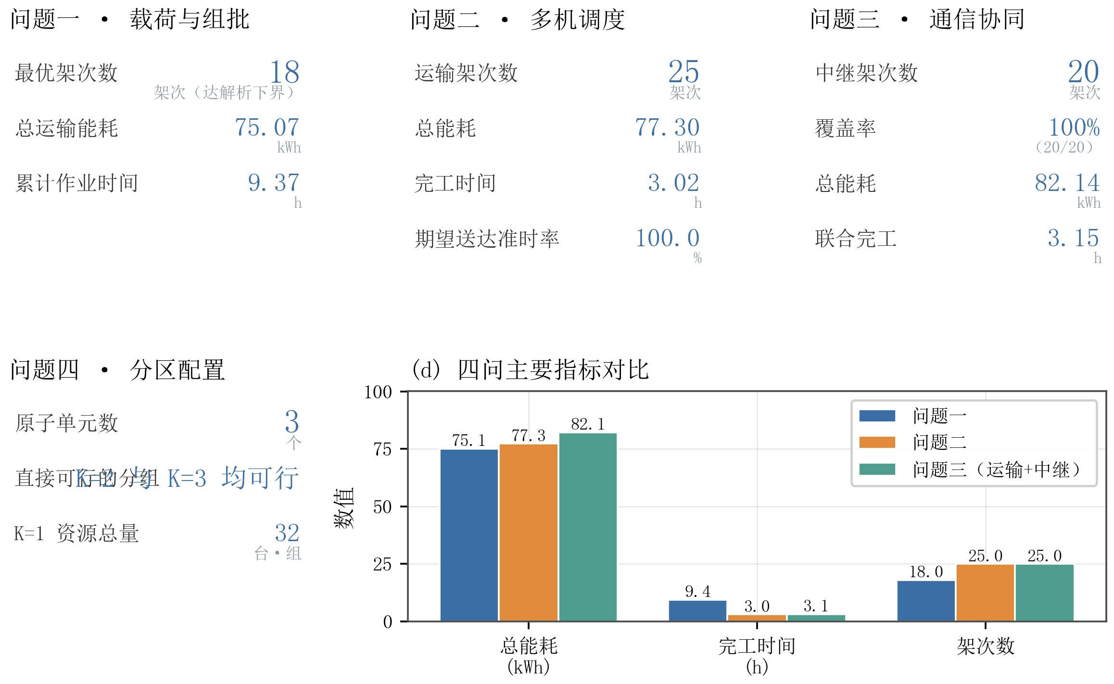

图 38 四问关键指标汇总
本文的全部数据、程序与图表均可复现，求解脚本按问题分文件组织，图表数据源与结果文件随文附件一并提交。

AI工具使用声明
本参赛队在竞赛过程中使用了 AI 工具，主要用于语言润色、代码调试与图表排版，详细使用情况见支撑材料中的《 AI 工具使用详情.pdf 》。具体说明如下：
- 使用环节：①论文文字的语言润色与结构梳理；②求解程序的语法查错与调试建议；
③绘图脚本的样式统一与导出配置；④ LaTeX 排版与交叉引用检查。
- 输入内容：仅为本文作者自行撰写的文字段落、自行编写的程序代码与自行整理的数据表格；未向 AI 工具提供任何赛题附件原始数据、未要求其生成建模方案或计算结果。
- 输出处理策略：AI 工具的输出一律作为草稿或建议，由参赛队员逐条核对后方才采用。所有数学公式、模型口径、参数取值、计算结果与结论均来自赛题附件、公开文献或本队自行编写并运行的求解程序，不以 AI 输出作为学术依据。
- 开发框架与工具：Python 3.13 科学计算栈（NumPy / SciPy / pandas / Matplotlib / seaborn
/ NetworkX），求解与绘图脚本见附录；论文以 XeLaTeX 编译。
- 假设与超参数：物理口径与超参数均以赛题附件为准并在正文中逐条说明（见模型假设与符号说明章）；随机过程固定种子 SEED =42以保证可复现。
- 人工核验情况：全部求解结果均通过独立编写的校验程序复核；论文中的每一个数值都能追溯到附件数据或求解程序输出文件。凡未能人工核验的内容，本文不予采用。
本队郑重声明：论文的建模思路、模型构建、求解算法设计与结果分析均由参赛队员独立完成，AI 工具仅起辅助作用；论文内容未直接复制任何 AI 生成的建模方案，亦未使用 ‘docs/reference/‘ 中第三方同题解答的文字、公式或数据。

参考文献
- Yang Yongjian，Li Chenglong，Wang Dujuan，et al. A two-stage adaptive robust optimization model for the location-routing problem with drone delivery and uncertainty in humanitarian relief[J/OL]. Transportation Research Part E：Logistics and Transportation Review，2026，207：104601. http://dx.doi.org/10.1016/j.tre.2025.104601.
- Zhang Guowei，Zhu Ning，Ma Shoufeng，et al. Humanitarian relief network assessment using collaborative truck-and-drone system[J/OL]. Transportation Research Part E：Logistics and Transportation Review，2021，152：102417. http://dx.doi.org/10.1016/j.tre. 2021.102417.
- Wang Haijun，Du Lijing，Ma Shihua. Multi-objective open location-routing model with split delivery for optimized relief distribution in post-earthquake[J/OL]. Transportation Research Part E：Logistics and Transportation Review，2014，69：160–179. http:
//dx.doi.org/10.1016/j.tre.2014.06.006.
- Cui Zhuangzhuang，Guan Ke，He Danping，et al. Propagation modeling for UAV air-to-ground channel over the simple mountain terrain[C/OL]//2019 IEEE international conference on communications workshops（ICC workshops）. IEEE，2019：1–6. http://dx.doi.org/10.1109/iccw.2019.8756679.
- Zeng Yong，Zhang Rui，Lim T J. Wireless communications with unmanned aerial vehicles： opportunities and challenges[J/OL]. IEEE Communications Magazine，2016，54（5）： 36–42. http://dx.doi.org/10.1109/mcom.2016.7470933.
- Dai Xinhong，Duo Bin，Yuan Xiaojun，et al. Energy-efficient UAV communications： a generalized propulsion energy consumption model[J/OL]. IEEE Wireless Communications Letters，2022，11（10）：2150–2154. http://dx.doi.org/10.1109/lwc.2022.3195787.
- Kim S J，Lim G J. A hybrid battery charging approach for drone-aided border surveillance scheduling[J/OL]. Drones，2018，2（4）：38. http://dx.doi.org/10.3390/drones2040038.
- Mitici M，Pereira M，Oliviero F. Electric flight scheduling with battery-charging and battery-swapping opportunities[J/OL]. EURO Journal on Transportation and Logistics， 2022，11：100074. http://dx.doi.org/10.1016/j.ejtl.2022.100074.
- Al-Hourani A，Kandeepan S，Lardner S. Optimal LAP altitude for maximum coverage [J/OL]. IEEE Wireless Communications Letters，2014，3（6）：569–572. http://dx.doi. org/10.1109/lwc.2014.2342736.
- Martello S，Toth P. Lower bounds and reduction procedures for the bin packing problem [J/OL]. Discrete Applied Mathematics，1990，28（1）：59–70. http://dx.doi.org/10. 1016/0166-218x(90)90094-s.
- Lodi A，Martello S，Vigo D. Heuristic algorithms for the three-dimensional bin packing problem[J/OL]. European Journal of Operational Research，2002，141（2）：410–420. http://dx.doi.org/10.1016/s0377-2217(02)00134-0.
- Choi Y，Robertson B，Choi Y，et al. A multi-trip vehicle routing problem for small unmanned aircraft systems-based urban delivery[J/OL]. Journal of Aircraft，2019，56 （6）：2309–2323. http://dx.doi.org/10.2514/1.c035473.
- Luo Zhihao，Liu Zhong，Shi Jianmai. A two-echelon cooperated routing problem for a ground vehicle and its carried unmanned aerial vehicle[J/OL]. Sensors，2017，17（5）： 1144. http://dx.doi.org/10.3390/s17051144.
- Yang Liman，Zhang Xiangyu，Li Zhiping，et al. A LODBO algorithm for multi-UAV search and rescue path planning in disaster areas[J/OL]. Chinese Journal of Aeronautics， 2025，38（2）：103301. http://dx.doi.org/10.1016/j.cja.2024.11.011.
- Deb K，Pratap A，Agarwal S，et al. A fast and elitist multiobjective genetic algorithm： NSGA-II[J/OL]. IEEE Transactions on Evolutionary Computation，2002，6（2）：182– 197. http://dx.doi.org/10.1109/4235.996017.
- Lari I，Ricca F，Puerto J，et al. Partitioning a graph into connected components with fixed centers and optimizing cost‐based objective functions or equipartition criteria[J/OL].
Networks，2015，67（1）：69–81. http://dx.doi.org/10.1002/net.21661.
附 录

附录A 程序与数据文件说明
本文的全部程序、数据与结果文件按“公共层—问题层—论文层”组织。其中公共层实现附录 2/3 的物理与通信公式，问题一至问题四共用，保证口径唯一；问题层按问题分文件组织，每问有独立入口脚本，可单独运行。

表13 程序与数据文件清单

文件 / 目录 说明

code/plotstyle.py 全局绘图样式（SimSun 中文字体、统一调色板、
DPI≥300）与数据加载
code/verify_q2_energy.py 问题二能耗与返航 SOC 的独立复算（逐段）
code/audit_q2_plan.py 问题二方案的独立可行性审计（能量 / 时间 / 资源 / 时限）
code/fig_common.py 总体分析与公共模型章图（fig06–fig12） code/fig_q1.pyfig_q2.pyfig_q3.pyfig_q4.py 四问的图（fig13–fig35）
code/fig_check.py 敏感性、独立复算审计与指标汇总图（fig36–fig38）
code/make_flowcharts.py 生成四张求解流程图的 draw.io 源文件
code/make_tables.py 由 CSV 自动生成论文三线表，避免手工誊抄
diagrams/*.drawio 技术路线图与四张流程图的可编辑源文件 figures/ 论文全部插图（PNG + PDF 矢量备份） tables/ 全部表格数据源（CSV）
data/ 建模就绪数据、四问指标与参数、独立复算与审计结果
results/ 按赛题《结果提交模板》生成的 6 个交付 sheet

附录B 关键物理与通信口径汇总
为便于复核，此处集中列出本文全部关键口径。这些口径在四问中只实现一次，四问共用：
附录C 四问关键指标汇总

附录D 可复现性说明
本文结果的可复现性由以下措施保证：
- 随机种子固定：全部随机过程使用 SEED =42，同种子两次运行结果完全一致。
- 物理口径唯一：附录 2/3 的公式只在公共层实现一次，四问共用，不存在口径分叉。

表14 关键物理与通信口径

项目 | 口径
巡航海拔 | 航段经过的 DEM 像元最高地面高程+50m
作业高度 | O01 取地面海拔；服务区取地面海拔+30m
载荷—航程 | L_{g}(q) = L_{g0} − (L_{g0} − L_{gF})(q/Q_{g})^{3/2}（指数3/2）
最大安全载荷 能量约束取等号，用单调性+ Brent 法数值反解（无闭式解）
水平巡航能耗 由航程反推 E^{hor} = (d/L_{g}(q))E_{g}^{use}（附件未给运输机巡航功率）
爬升附加能耗 | E^{up} = mgh⁺/η_{up}，η_{up} = 0.72（附件列名为“爬升能耗效率”）
下降能耗 | 不单独计（附件下降能耗效率= 0）
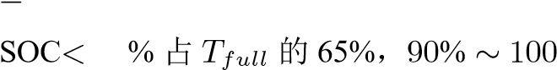
返航余量 E_{p}^{T} ≤ (1 ρ_{g})E_{g}^{use}，ρ_{g} = 0.20
充电模型 两阶段： 90 % 占 35%（s = 0.9处连续）
FSPL | 32.45+20 log₁₀ f(MHz)+20 log₁₀ D(km)
双向门限 | 取两个方向中的较小值
通信三态 | 直连 > 中继（接入段与回传段同时可用）> 中断；不允许多跳
多点载荷递减 第 m 段携带“尚未投送的货”（飞到第 k 站时仍带第 k..M 站的货）
交接时间 逐站累加∑s(t_{h0} + k_{s}t_{h1})，不乘总箱数
- 结果可追溯：每个问题的指标、参数、图与表均有对应的输出文件；论文中的每个数值都能追溯到附件数据或程序输出。
- 独立复算：问题二的能耗与 SOC 由第二套独立代码逐段重算验证，与求解器上报值一致（总能耗均为 77.3016kWh）；问题二、问题三的方案另由独立校验器逐条复核，违规 0 条。
- 图表自动生成：全部插图由脚本生成（可复现），全部表格由 CSV 自动转 LaTeX（避
免手工誊抄错误）。
复现命令（Python 3.13，依赖 NumPy / SciPy / pandas / Matplotlib / seaborn / NetworkX
/ Plotly）：
Listing 1:
python code/verify_q2_energy.py | # 问题二能耗与 SOC 独立复算
python code/audit_q2_plan.py | # 问题二方案独立可行性审计
python code/make_flowcharts.py | # 生成技术路线图与四张流程图的 | draw.io 源
python code/fig_common.py | # 总体分析与公共模型章图
python code/fig_q1.py | # 问题一图
python code/fig_q2.py | # 问题二图
python code/fig_q3.py | # 问题三图
python code/fig_q4.py | # 问题四图
python code/fig_check.py | # 敏感性、审计与指标汇总图
python code/make_tables.py | # 由 CSV 生成论文三线表
1
2
3
4
5
6
7
8
9 10
表15 四问关键指标汇总
问题 指标 | 数值
问题一 最优往返架次数 | 18（全部 C 型，逐区达解析下界）
问题一 总运输能耗 | 75.07kWh
问题一 累计作业时间 / 并行完工时间 | 9.37h / 1.27h
问题一 最优性 | 架次数维度可证最优（15 区全部等于下界）
问题二 运输架次数 | 25（A 型 8 + B 型 10 + C 型 7，8 架全用；理论下界 24，质量装载率 79%）
问题二 总运输能耗 | 77.30kWh
问题二 全部任务完成时间 | 3.02h（10855.1s）
问题二 期望送达准时率 | 100.0%（80/80 箱全部按时送达；首批违规 0 箱、期望违规 0 箱）
问题二 独立校验结论 | 违规0条（物理类硬约束与两类时限约束全部通过）
问题三 运输 / 中继架次数 | 25 / 20（其中 20 个运输架次需中继）
问题三 需保障架次覆盖率 | 20 / 20 = 100%（均为单一悬停点全程覆盖）
问题三 运输 / 中继 / 总能耗 | 77.30 / 4.83 / 82.14kWh（中继占 5.9%）
问题三 联合任务完成时间 | 3.15h（11323.3s）
问题三 平均直连中断占比 | 28.4%
问题四 合法 2 / 3 组分区 | 均可零架次改动（原子单元数 3：K = 2与 K = 3直接由原子单元合并得到）
问题四 桥接架次 | 6 个（T019 、 T017 、 T018 、 T021 、 T024 、 T025）
问题四 最小改动 | 0个架次（K = 2与 K = 3均为 0）
问题四 资源总量（K=1/2/3） | 32 / 34 / 37（台 · 组）
问题四 组间不均衡度 | 0 / 1.8517 / 2.7035
问题四 最大组工作量（K=1/2/3） | 13.95 / 13.43 / 13.00h
问题四 K=1 资源缺口 | A 、 B 、 C 三型共享电池各缺 1 组（运输机、中继机与中继组件无缺口）

